§1 配合物骨架与点群系统判定决策树
配位化合物的空间几何构型与点群对称性归属，是架设在宏观立体结构与微观电子光谱之间的第一道数学桥梁。在近代配位场理论与量子化学体系中，任何孤立配合物分子的势能超曲面必定严格遵守其几何构型所属点群的全部对称操作约束。判定配合物的分子点群，绝非死记硬背经验结论，而是依据分子所具有的五类基本对称操作（恒等操作 $E$、固有旋转操作 $C_{n}$、镜面反映操作 $σ$、空间反演操作 $i$ 以及映转操作 $S_{n}$）在三维欧几里得空间中的代数封闭性，沿着严密的判定顺序进行系统性判定。
点群分类决策树的执行逻辑包含四个连续判据阶段。第一阶段，检验分子是否具有极高阶多面体对称性或线型特征：若分子为线型且具有垂直对称中心则归为 $D_{∞h}$，无中心则为 $C_{∞v}$；若分子包含多个高阶轴，具有 4 个三次旋转轴与 3 个四次旋转轴则属于正八面体群 $O_{h}$，包含 4 个三次轴但无四次轴与反演中心则属于正四面体群 $T_{d}$，具有 12 个五次轴则属于二十面体群 $I_{h}$。第二阶段，若非上述高阶群，在分子中寻找阶数最高的主旋转轴 $C_{n}(n≥2)$。第三阶段，探测垂直于该主轴方向是否存在 $n$ 个二阶旋转轴 $C_{2}$：若存在垂直 $C_{2}$ 轴，则分子必属于双面体群系 $D$；此时若存在垂直于主轴的水平镜面 $σ_{h}$，点群归为 $D_{nh}$；若无水平镜面但存在平分两相邻垂轴夹角的二面镜面 $σ_{d}$，点群归为 $D_{nd}$；若完全不存在任何镜面，点群归为纯旋转双面体群 $D_{n}$。第四阶段，若不存在垂直于主轴的 $C_{2}$ 轴，则分子属于轴群系 $C$：若存在水平镜面 $σ_{h}$ 则为 $C_{nh}$；若无水平镜面但存在包含主轴的铅垂镜面 $σ_{v}$ 则为 $C_{nv}$；若仅有交替映转轴 $S_{2n}$ 则为 $S_{2n}$；若无任何辅助对称元素则为纯轴群 $C_{n}$。若分子完全找不到阶数 $n≥2$ 的旋转轴，则仅含对称中心者为 $C_{i}$，仅含镜面者为 $C_{s}$，没有任何对称操作者为无对称手性群 $C_{1}$。
典型分子骨架
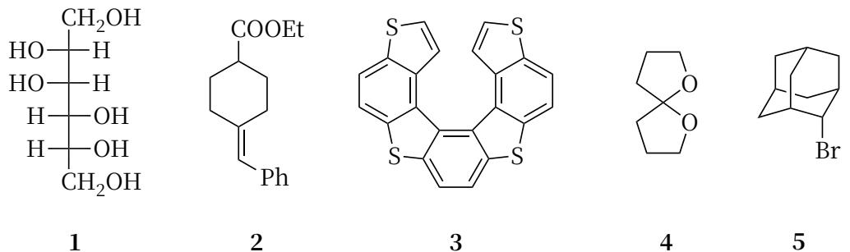
> 图 9-1：典型分子骨架与对称点群判定
在过渡金属配合物中，最经典、最基础的骨架当属理想正八面体六配位构型 $ML_{6}$（如六氨合钴阳离子 $[Co(NH_{3})_{6}]^{3+}$ 或六氟合铁阴离子 $[FeF_{6}]^{3−}$）。在不考虑配体内部微观取向的骨架近似下，中心金属原子位于坐标原点，六个配体分别严格位于笛卡尔坐标的 $±x,±y,±z$ 轴上。该几何多面体拥有全套八面体对称元素，群的阶数高达 48，在对称群论中划分为 10 个共轭类：恒等操作 $E$、绕体对角线的 8 个三次轴旋转 $8C_{3}$、穿过对棱中点的 6 个二阶轴旋转 $6C_{2}$、沿坐标轴的 6 个四阶轴旋转 $6C_{4}$、同轴的 3 个二阶轴旋转 $3C_{2}(=C_{4}^{2})$、空间反演中心 $i$、同轴映转操作 $6S_{4}$ 与 $8S_{6}$、垂直于坐标轴的 3 个水平镜面 $3σ_{h}$，以及包含相对棱中点与主轴的 6 个二面镜面 $6σ_{d}$。这一极高对称性使得中心金属离子的电子波函数在空间中高度简并。
当正八面体配合物的配体发生不等价取代时，对称性发生剧烈分化。考察二取代八面体配合物 $MA_{4}B_{2}$：若两个 B 配体占据轴向相对的两个反位反演点，形成反式构型（trans-$MA_{4}B_{2}$），此时穿过两个 B 配体的键轴保持为四阶旋转主轴 $C_{4}$，赤道平面内存在 4 个垂直于主轴的 $C_{2}$ 轴，并具有一个包含赤道四个 A 配体的水平对称镜面 $σ_{h}$，同时保留空间反演中心 $i$，其分子点群严格归属于 $D_{4h}$；反之，若两个 B 配体占据相邻的顺位配位点，形成顺式构型（cis-$MA_{4}B_{2}$），原有的四阶旋转主轴彻底瓦解，主轴降为平分 $B−M−B$ 键角且位于平面的单一一根二次旋转轴 $C_{2}$，分子完全丧失垂直 $C_{2}$ 轴与水平镜面，仅保留两个互相垂直的铅垂镜面 $σ_{v}$ 与 $σ_{v}^{′}$，且丧失了反演中心，其分子点群急剧降落至 $C_{2v}$。
晶体空间群
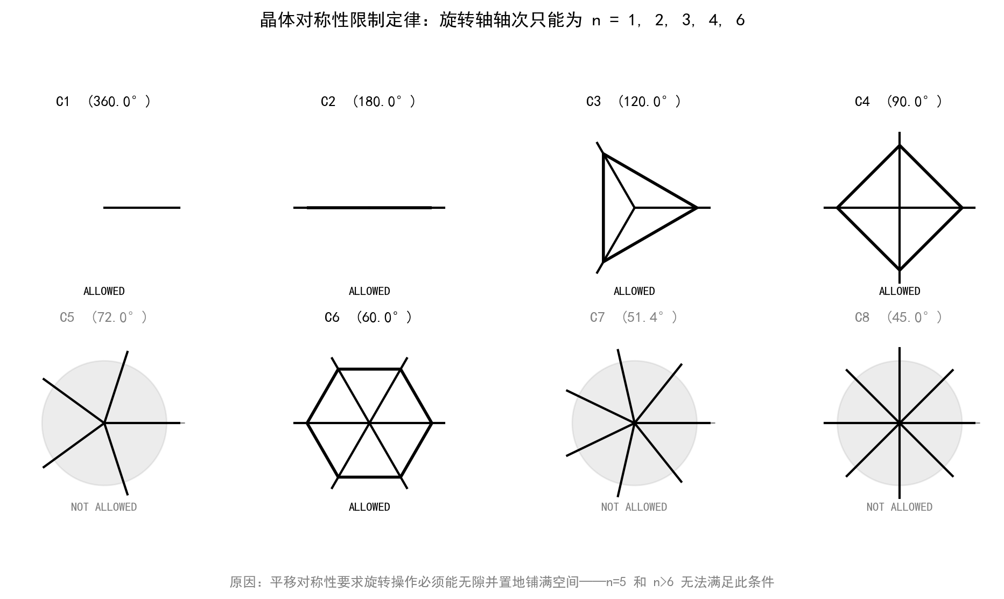
> 图 9-2：晶体空间群与旋转对称操作矩阵
对于三取代八面体配合物 $MA_{3}B_{3}$，几何拓扑演化出两类重要的非对映异构体：面式异构体（fac-$MA_{3}B_{3}$）中，三个同种 A 配体与三个 B 配体分别占据八面体两个相对的平行三角形截面的顶点，穿过这两个三角面几何中心的体对角线成为分子的三次旋转主轴 $C_{3}$，同时存在三个包含该主轴并平分配体键角的垂直镜面 $σ_{v}$，体系不含反演中心与垂直二阶轴，严格属于 $C_{3v}$ 点群；经式异构体（mer-$MA_{3}B_{3}$）中，三个同种配体共处于包含中心金属原子的同一赤道交叉平面，构成一条半环带，分子主轴为垂直于该平面的二阶旋转轴 $C_{2}$，且存在两个正交镜面，严格属于 $C_{2v}$ 点群。在赛场结构判定中，面式与经式配合物的红外振动吸收峰数目差异，正是基于 $C_{3v}$ 与 $C_{2v}$ 特征标中不可约表示维数的分化。
正八面体配位多面体立体模 | 正八面体
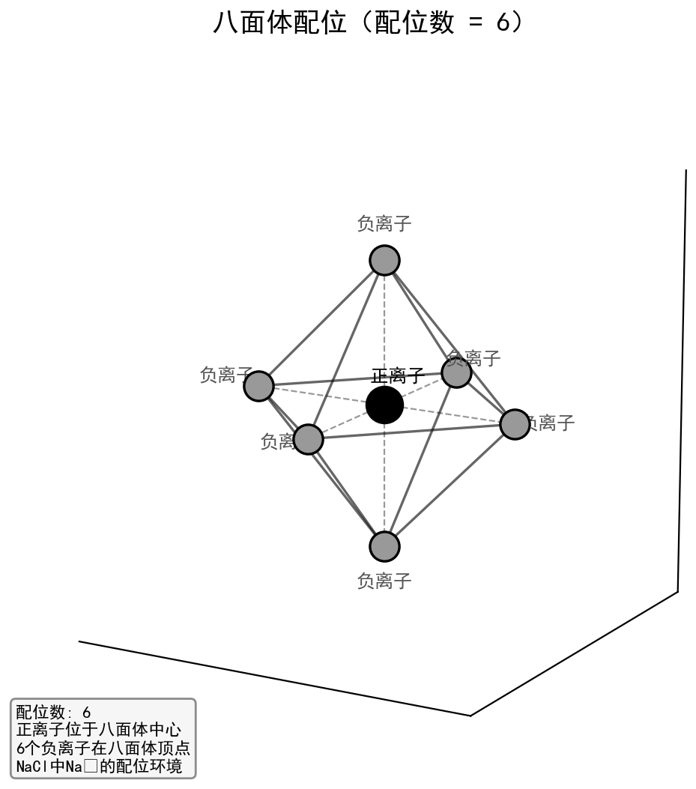 | 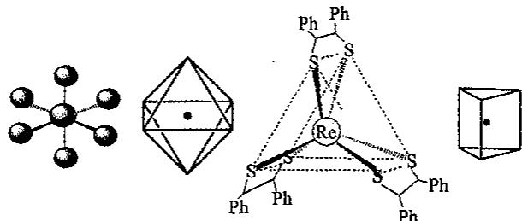
> 图 9-3：正八面体配位多面体立体模型 | > 图 9-4：正八面体与三棱柱多面体几何对比
多齿螯合配合物展现出独特的手性对称性特征。以三(乙二胺)合钴(III)阳离子 $[Co(en)_{3}]^{3+}$ 为代表，三个双齿螯合配体如螺旋桨的三个叶片环绕在八面体顶点周围。该分子拥有一条穿过中心钴原子的三重旋转主轴 $C_{3}$，垂直于该轴的方向存在 3 个正交的二阶旋转轴 $C_{2}$。然而，由于螯合环骨架的螺旋扭曲构象，分子完全不存在任何对称镜面 $σ$、反演中心 $i$ 或映转轴 $S_{n}$。因此，该螯合物严格归属于手性非中心对称点群 $D_{3}$。它能严格分离出左旋与右旋两对具有旋光活性的对映异构体（$Δ$ 型与 $Λ$ 型），成为配位立体化学中外消旋拆分的经典教材范例。
八面体手性异构体对映空间
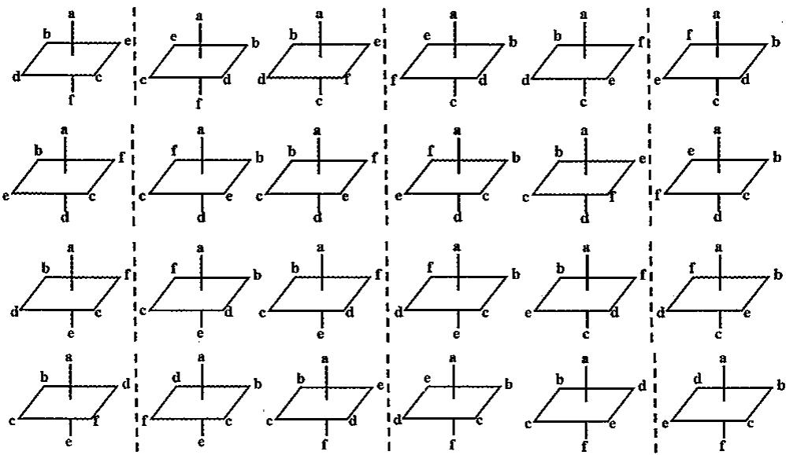
> 图 9-5：八面体手性异构体对映空间分布
在四配位体系中，两类主导几何多面体为正四面体（$T_{d}$）与平面正方形（$D_{4h}$）。正四面体构型中四个配体占据立方体的四个互不相邻顶点，群的阶数为 24，具有 $E,8C_{3},3C_{2},6S_{4},6σ_{d}$ 共 5 个共轭类。四面体点群的最高物理核心在于绝对不包含反演中心 $i$；当发生单配体置换为 $ML_{3}A$ 时点群降为 $C_{3v}$，双置换 $ML_{2}A_{2}$ 降为 $C_{2v}$，而四置换为 $MLABCD$ 时则彻底失去全部对称元素，沦为仅含恒等操作的 $C_{1}$ 点群手性分子。平面正方形配合物（如四氯合铂酸根阴离子 $[PtCl_{4}]^{2−}$）四个配体完全共处于 $xy$ 笛卡尔平面内，具有垂直平面的四阶旋转主轴 $C_{4}$、平面内 4 个正交二阶轴 $C_{2}$、包含所有原子的分子水平镜面 $σ_{h}$ 以及中心反演中心 $i$，严格归属于 $D_{4h}$ 点群；其抗癌名药顺铂（顺式-$PtCl_{2}(NH_{3})_{2}$）由于氯原子顺位分布，点群降为 $C_{2v}$，而反铂则降为 $D_{2h}$。
五配位配合物中存在三角双锥（$D_{3h}$）与四方锥（$C_{4v}$）两种热力学竞争构型。理想三角双锥骨架（如五羰基铁 $Fe(CO)_{5}$）具有一条穿过轴向两个配体与中心原子的三重旋转主轴 $C_{3}$、赤道平面内 3 个垂直 $C_{2}$ 轴、赤道水平镜面 $σ_{h}$ 以及 3 个垂直二面镜面 $σ_{v}$，严格属于 $D_{3h}$ 点群；四方锥构型（如氧钒配合物 $[VO(acac)_{2}]$）中心金属略微凸出于四个赤道配体构成的基底平面上方，具有一条贯穿顶角氧原子与金属的四阶主轴 $C_{4}$ 及 4 个纵向镜面，严格属于 $C_{4v}$ 点群。两类构型之间的对称性演化正是著名的贝里假旋转（Berry Pseudorotation）的反应坐标动力学本质。

§2 特征标表深层解密与基函数栏读法
群的特征标表（Character Table）是将点群中抽象的对称操作与微观量子力学波函数连接起来的核心代数罗盘。一张规范的特征标表由四个大象限构成：左上象限标注分子所属的点群符号（Schoenflies 记号）与顶部横向排布的共轭类集族及其包含的对称操作数目 $g_{R}$；左下象限垂直排列该点群的所有不等价不可约表示（Irreducible Representations）的 Mulliken 符号；中央主体大象限为各个对称操作类在对应不可约表示下的表示矩阵之迹，即特征标值 $χ(R)$；右侧象限则为基函数栏，分别精确列出一次坐标基函数（平动变换 $x,y,z$ 与绕轴刚体转动分量 $R_{x},R_{y},R_{z}$）以及二次坐标多项式基函数（$x^{2},y^{2},z^{2},xy,yz,xz$ 及其正交线性组合）。
Mulliken 符号体系是描述不可约表示对称性质与空间简并度的普适代数语言，其字母代码蕴含着严密的微观量子力学意义。首先，主体英文字母严格表征不可约表示的数学维数，亦即对应的量子力学轨道简并度：一维非简并表示必须采用字母 $A$ 或 $B$ 命名；二维双重简并表示采用字母 $E$ 命名；三维三重简并表示采用字母 $T$（早期或部分物理文献采用 $F$）命名。
对于一维不可约表示，符号 $A$ 与 $B$ 的取舍取决于波函数在绕主对称轴 $C_{n}$ 进行基元旋转操作时的位相变换行为：若波函数对主轴基元旋转是对称的（即表示矩阵特征标为 $+1$，旋转后波函数不反号），该表示被赋予符号 $A$；若波函数对主轴基元旋转是反对称的（即表示矩阵特征标为 $−1$，旋转后波函数严格改变正负符号），该表示被赋予符号 $B$。数字下角标 $1$ 与 $2$ 描述了相对于辅助对称元素的空间变换行为：在拥有垂直于主轴之二阶轴 $C_{2}$ 的点群（如双面体 $D$ 群）中，对垂轴旋转特征标为 $+1$ 者标注下标 $1$，为 $−1$ 者标注下标 $2$；在无垂直 $C_{2}$ 轴但含有垂直镜面 $σ_{v}$ 的点群（如 $C_{nv}$ 群）中，对参考镜面 $σ_{v}$ 反射特征标为 $+1$ 者标为下标 $1$，为 $−1$ 者标为下标 $2$。
对于具有空间反演对称中心 $i$ 的点群，宇称（Parity）成为所有物理态不可违背的绝对内禀量子数。所有的不可约表示必须在字母右下角强制添加宇称下标：若波函数在反演操作作用下保持符号不变（即特征标为正值），被称为偶宇称（德语 gerade），标注小写下标 $g$；若波函数在空间反演操作作用下发生正负号翻转（即特征标为负值），被称为奇宇称（德语 ungerade），标注小写下标 $u$。在不含反演中心但含有水平镜面 $σ_{h}$ 的群（如 $D_{3h},C_{3h}$）中，对水平镜面反射为 $+1$ 者在右上角标以单撇 $′$，为 $−1$ 者标以双撇 $″$。
五种金属轨道三维波函数取
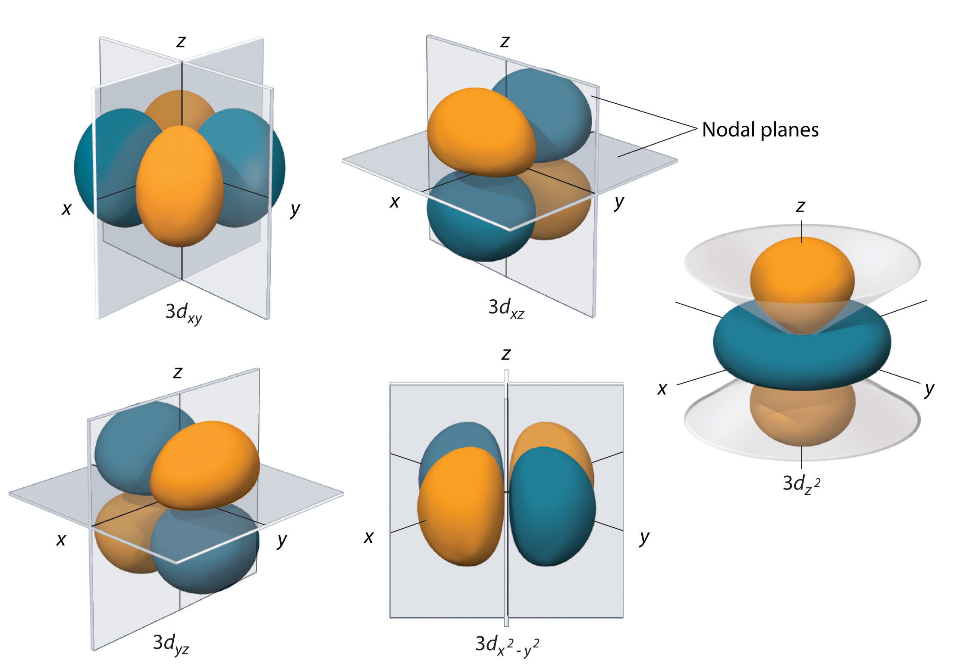
> 图 9-6：五种金属轨道三维波函数取向
金属中心原子的 $d$ 轨道波函数在空间点群中的不可约表示归属，直接取决于特征标表第四象限中的二次基函数栏。在单中心球对称库仑势场下，薛定谔方程变量分离后所得的五个 $3d$ 轨道的空间角度波函数，在数学上完全由二阶球谐函数 $Y_{2}^{m}(θ,ϕ)$ 正交基底张成。当将球谐函数投影至笛卡尔直角坐标系时，五个实基底 $d$ 轨道的空间角度几率波函数分布，与笛卡尔直角坐标的二次多项式具有严格的线性一一对应映射：
$$d_{z^{2}}∝\frac{1}{\sqrt{12}}(2z^{2}−x^{2}−y^{2})$$
$$d_{x^{2}−y^{2}}∝\frac{1}{2}(x^{2}−y^{2})$$
$$d_{xy}∝xy, d_{yz}∝yz, d_{xz}∝xz$$
五种三维轨道角度波函数截
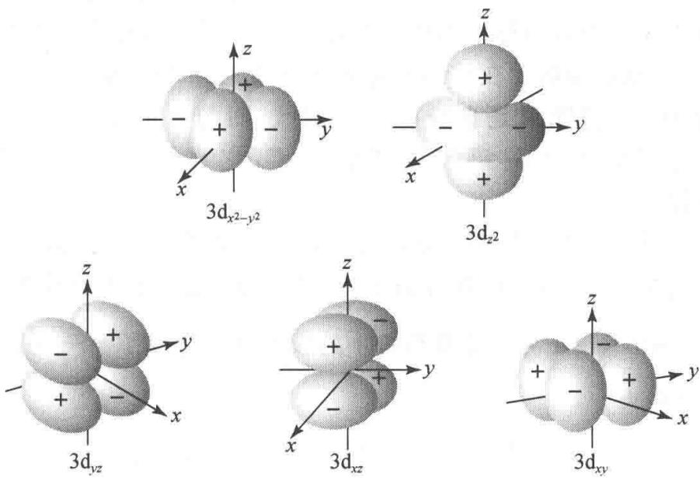
> 图 9-7：五种三维轨道角度波函数截面
由于任何空间点群对称操作 $\hat{R}$ 都是三维实数空间内的正交线性变换，坐标矢量的变换矩阵完全决定了二次坐标乘积的变换性质。因此，求解五个 $d$ 轨道在配合物特定点群下所属的不可约表示，在数学上等价于考察上述五个二次多项式基函数在群操作下的表示特征标。
严格证明正八面体场（$O_{h}$）中插在坐标轴夹角之间的 $d_{xy},d_{yz},d_{xz}$ 轨道严格属于 $T_{2g}$ 不可约表示：首先，考察空间反演操作 $i$。在反演操作作用下，空间任意空间点的坐标发生整体空间反转：$x→−x,y→−y,z→−z$。对于任何由两个笛卡尔坐标相乘构成的二次基函数，负号相乘必得正号，即 $(−x)(−y)=xy$。因此，所有五个 $d$ 轨道的角度波函数在空间反演操作下的特征标均为正数，波函数完全不发生位相翻转，因而其不可约表示必定带有表示偶宇称的小写下标 $g$。
其次，考察绕 $z$ 轴逆时针旋转 $90°$ 的四阶固有旋转操作 $C_{4}(z)$。该几何旋转将坐标轴基底变换为：$x→−y,y→x,z→z$。将此坐标代入 $xy,yz,xz$ 三个轨道基函数中：$xy→(−y)(x)=−xy$；$yz→(x)(z)=xz$；$xz→(−y)(z)=−yz$。其对应的三维正交变换矩阵为：
$$\left(\begin{matrix}−1 & 0 & 0 \\ 0 & 0 & 1 \\ 0 & −1 & 0\end{matrix}\right)$$
该变换矩阵主对角线上的矩阵元总和（即表示的迹）为 $χ(C_{4})=(−1)+0+0=−1$。接着考察绕体对角线旋转 $120°$ 的三次轴操作 $C_{3}$，该操作导致坐标发生全对称三元循环轮换 $x→y,y→z,z→x$，使得 $xy→yz,yz→zx,xz→xy$，变换矩阵主对角线全为零，其特征标为 $χ(C_{3})=0$。最后考察恒等操作 $E$，基函数保持不变，特征标显然为基底维数 $χ(E)=3$。查阅正八面体 $O_{h}$ 点群的完整特征标表，在所有不可约表示中，唯有三维简并表示 $T_{2g}$ 能够完全满足维数为 3、反演宇称为 $g$、$χ(C_{4})=−1$ 以及 $χ(C_{3})=0$ 的数学特征。由此，从空间坐标正交变换严格证明了金属的 $d_{xy},d_{yz},d_{xz}$ 轨道在正八面体场中严格归属于 $T_{2g}$ 不可约表示。
严格证明正八面体场（$O_{h}$）中直接指向配体坐标轴的 $d_{x^{2}−y^{2}}$ 与 $d_{z^{2}}$ 轨道严格属于 $E_{g}$ 不可约表示：考察由 $x^{2}−y^{2}$ 与 $2z^{2}−x^{2}−y^{2}$ 张成的二维几何子空间。在恒等操作 $E$ 下，表示特征标显然为空间维数 $χ(E)=2$。在空间反演操作 $i$ 下，由于 $(−x)^{2}−(−y)^{2}=x^{2}−y^{2}$ 且 $(−z)^{2}=z^{2}$，两波函数完全保持不变，特征标为 $+2$，同样严格具备偶宇称 $g$。在绕 $z$ 轴旋转 $90°$ 的 $C_{4}(z)$ 操作下：$x^{2}−y^{2}→(−y)^{2}−x^{2}=−(x^{2}−y^{2})$，基函数发生反号；而对于沿旋转轴对称分布的 $2z^{2}−x^{2}−y^{2}$，由于 $z→z$ 且 $x^{2}+y^{2}→(−y)^{2}+x^{2}=x^{2}+y^{2}$，其多项式完全保持不变。其变换矩阵为严格对角矩阵：
$$\left(\begin{matrix}−1 & 0 \\ 0 & 1\end{matrix}\right)$$
其特征标为对角线之和 $χ(C_{4})=(−1)+1=0$。在绕体对角线旋转 $120°$ 的三次轴操作 $C_{3}$ 下，代数投影可知其迹为 $χ(C_{3})=−1$。查阅 $O_{h}$ 特征标表，该特征标完全与二维不可约表示 $E_{g}$ 精确吻合。这从群论上决定了八面体中轴向的两个 $d$ 轨道必组合为双重简并的 $E_{g}$ 表示。

§3 对称性匹配与配位场能级分裂本质
在现代量子配位化学理论中，晶体场中 $d$ 轨道的能级分裂从来不是经典的带电质点库仑排斥，而是由配位分子轨道理论（LFT/MOT）主导、在群论消失积分定理严格约束下的对称性杂化结果。深入理解配合物微观成键，必须建立在配体群轨道（SALC）的构造与金属价层轨道的对称性匹配之上。
量子力学中的消失积分定理（Vanishing Integral Theorem）构成了对称性匹配的终极物理基石。在微扰理论与分子轨道变分计算中，任意两个波函数状态 $ψ_{i}$ 与 $ψ_{j}$ 之间的微扰哈密顿相互作用矩阵元（共振积分）表示为对全三维构型空间的体积分：
$$H_{ij}=⟨ψ_{i}|\hat{H}|ψ_{j}⟩=∫ψ_{i}^{*}\hat{H}ψ_{j} dτ$$
由于多原子配合物体系的电子总哈密顿算符 $\hat{H}$ 必须在所属点群的所有对称操作变换下保持其函数形式与物理本质绝对不变，因此哈密顿算符 $\hat{H}$ 自身必然归属于该分子点群的全对称不可约表示（在 $O_{h}$ 群中为 $A_{1g}$，在 $T_{d}$ 群中为 $A_{1}$）。整个被积函数的空间对称性完全由始态、哈密顿算符以及终态三个不可约表示的群论直积（Direct Product）唯一决定：
$$Γ(\text{Integrand})=Γ(ψ_{i})⊗Γ(\hat{H})⊗Γ(ψ_{j})=Γ(ψ_{i})⊗A_{1g}⊗Γ(ψ_{j})=Γ(ψ_{i})⊗Γ(ψ_{j})$$
舒尔引理与大正交性定理严格规定：任何波函数或被积函数在三维对称全空间上的定积分，唯有当其包含该点群的全对称不可约表示分量时，正负积分瓣的贡献才可能不完全对消，从而得出非零的物理积分数值；若被积函数的对称性中完全不含全对称表示，其在三维对称空间各象限的体积分必因正负抵消而严格恒等于零。两个实数不可约表示的直积 $Γ_{i}⊗Γ_{j}$ 包含全对称表示的充要条件，是这两个表示完全等价，即 $Γ_{i}=Γ_{j}$。
这一严密的微积分定理推导得出了贯穿整个化学前线轨道理论的最高量子公理：在微观化学成键与配位相互作用中，唯有属于完全相同不可约表示空间对称性的轨道之间，相互作用哈密顿积分才不为零，才允许发生有效的波函数重叠、轨道成键杂化与能级分裂；任何不可约表示不相同的轨道之间，相互作用积分在数学上严格恒等于零，绝不发生任何相互作用！
八面体场中五种轨道空间朝 | 八面体场轨道电子云
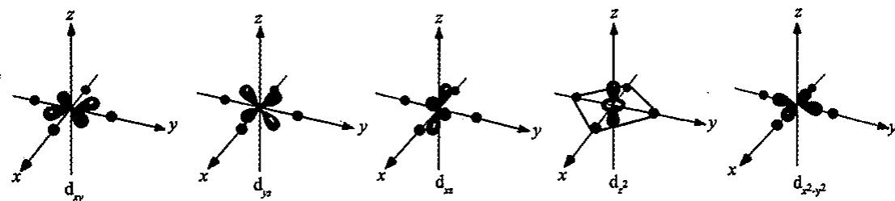 | 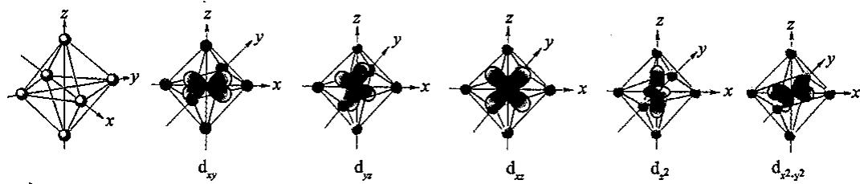
> 图 9-8：八面体场中五种轨道空间朝向 | > 图 9-9：八面体场轨道电子云与配体重叠
在正八面体六配位配合物中，6 个配体分别从 $±x,±y,±z$ 轴向金属中心各提供一对 $σ$ 配位孤对电子。这 6 个配体基底轨道（记为 $σ_{1}∼σ_{6}$）构成一个 6 维可约表示 $Γ_{σ}$。在 48 个对称操作作用下，只有在操作中未改变空间坐标位置的配体才对表示矩阵的主对角线贡献数值 1。由此可快速写出 6 维可约表示在 $O_{h}$ 群各共轭类下的特征标序列：$χ(E)=6,χ(C_{3})=0,χ(C_{2})=0,χ(C_{4})=2,χ(C_{2}^{′})=2,χ(i)=0,χ(S_{4})=0,χ(S_{6})=0,χ(σ_{h})=4,χ(σ_{d})=2$。利用特征标分解公式进行代数正交展开：
ai=1hR​gRχ(R)χi(R)
可严格将 6 维配体 $σ$ 轨道表示分解为三个不可约表示的直和：
$$Γ_{σ}=A_{1g}+E_{g}+T_{1u}$$
四面体晶体场轨道
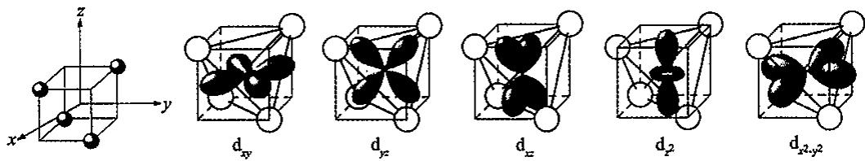
> 图 9-10：四面体晶体场轨道与配体重叠
利用群论投影算符（Projection Operator）P(Γ)=lΓhR​χ(Γ)(R)*R 分别作用于基底轨道，经施密特正交化与归一化处理，可严密推导出 6 个配体对称性匹配群轨道（SALC）的解析波函数形式： 全对称群轨道（$A_{1g}$）：
$$ϕ(a_{1g})=\frac{1}{\sqrt{6}}(σ_{1}+σ_{2}+σ_{3}+σ_{4}+σ_{5}+σ_{6})$$
该群轨道所有配体轨道具有完全同相位的正符号波函数，呈全方位对称球状分布，在对称性上精确匹配中心金属能量较低的 $(n+1)s$ 轨道（属于 $a_{1g}$ 表示）。
轴向伸缩双重简并群轨道（$E_{g}$）：
$$ϕ(e_{g,1})=\frac{1}{\sqrt{12}}(2σ_{5}+2σ_{6}−σ_{1}−σ_{2}−σ_{3}−σ_{4})$$
$$ϕ(e_{g,2})=\frac{1}{2}(σ_{1}+σ_{2}−σ_{3}−σ_{4})$$
其中 $ϕ(e_{g,1})$ 轨道中 $z$ 轴上的两个配体波函数为强正位相（系数 $2/\sqrt{12}$），而 $xy$ 平面内的四个配体为负位相（系数 $−1/\sqrt{12}$），其正负节面空间拓扑完全对应多项式 $2z^{2}−x^{2}−y^{2}$，精确与金属的 $3d_{z^{2}}$ 轨道匹配重叠；$ϕ(e_{g,2})$ 轨道则为 $x$ 轴配体取正相位、$y$ 轴配体取负相位，完全对应多项式 $x^{2}−y^{2}$，精确与金属的 $3d_{x^{2}−y^{2}}$ 轨道匹配重叠。
偶极型反对称三重简并群轨道（$T_{1u}$）：
$$ϕ(t_{1u},x)=\frac{1}{\sqrt{2}}(σ_{1}−σ_{2}), ϕ(t_{1u},y)=\frac{1}{\sqrt{2}}(σ_{3}−σ_{4}), ϕ(t_{1u},z)=\frac{1}{\sqrt{2}}(σ_{5}−σ_{6})$$
这三个群轨道分别在沿 $x,y,z$ 轴穿过中心金属坐标原点时发生正负位相的翻转，具有明确的奇宇称特征，精确与金属三个奇宇称价层轨道 $(n+1)p_{x},(n+1)p_{y},(n+1)p_{z}$（属于 $t_{1u}$ 表示）匹配重叠。
六氨合钴分子轨道能级图 | 八面体金属配体轨道相互作
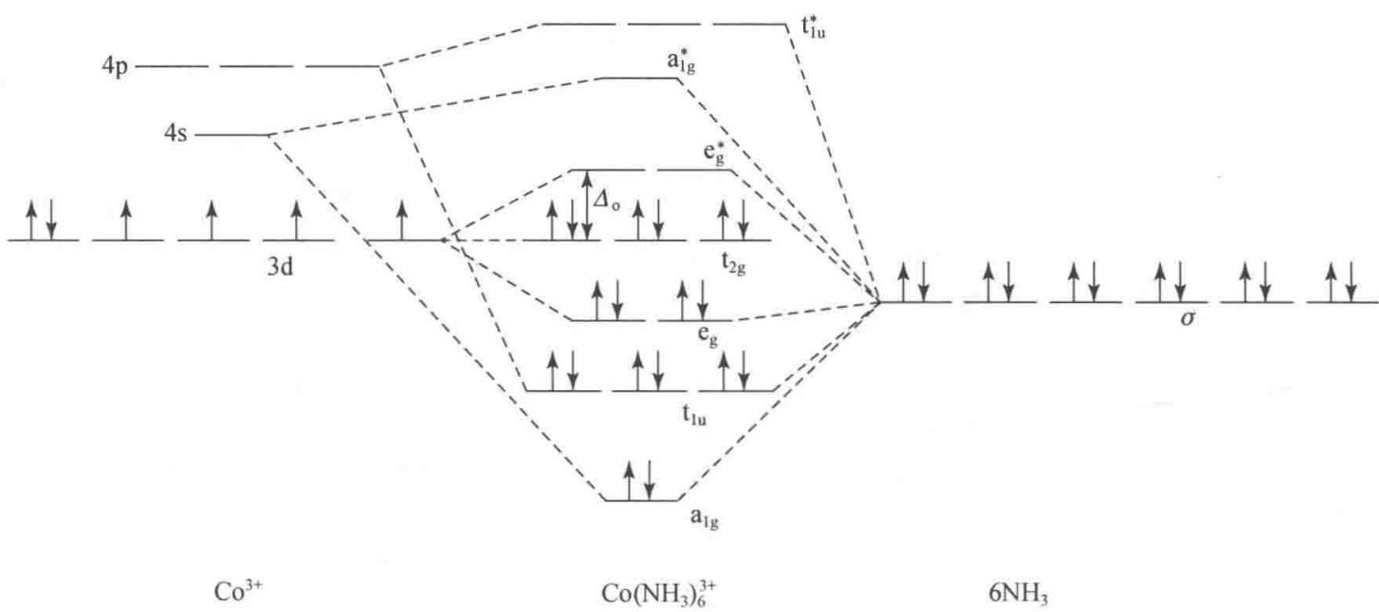 | 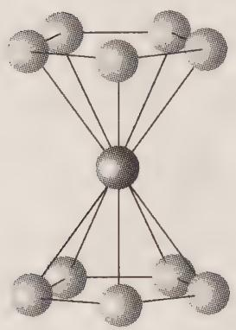
> 图 9-11：六氨合钴分子轨道能级图 | > 图 9-12：八面体金属配体轨道相互作用
配位场理论对晶体场裂距 $Δ_{o}$ 的终极微观解密在此水落石出：在中心金属的九个价层外层轨道（五个 $3d$、一个 $4s$、三个 $4p$）中，唯有属于 $e_{g}$ 的两个轴向 $d$ 轨道（$d_{z^{2}},d_{x^{2}−y^{2}}$）能够与配体的 $E_{g}$ 群轨道发生强烈的成键与反键杂化，生成能量极深的成键分子轨道 $σ(e_{g})$（配体成分为主）与能量大幅度抬升的反键分子轨道 $e_{g}^{*}$（金属成分为主）。而金属的另外三个 $d$ 轨道——$d_{xy},d_{yz},d_{xz}$（属于 $t_{2g}$ 表示），在 6 个配体提供的全部 $σ$ 群轨道中，根本找不到任何属于 $T_{2g}$ 对称性的成分！根据消失积分定理，其相互作用矩阵元在数学上严格等于零，波函数无法与配体发生任何有效重叠。因此，在仅考虑 $σ$ 配位键时，金属的 $t_{2g}$ 轨道完全不发生分裂与成键，严格保持为能量未发生改变的金属非键分子轨道。
配位场分裂能 $Δ_{o}$（即 $10Dq$）的物理本质，绝非点电荷静电排斥，而是金属非键 $t_{2g}$ 轨道与强烈具有 $σ$ 反键特性的 $e_{g}^{*}$ 分子轨道之间的能级高度差。配体贡献的 12 个 $σ$ 电子全部填入成键的 $σ(a_{1g}),σ(t_{1u}),σ(e_{g})$ 轨道，而金属原子原本拥有的 $d$ 电子则按照能量最低原理和自旋规则，依次排布在非键 $t_{2g}$ 与反键 $e_{g}^{*}$ 轨道之间。

§4 八面体、四面体与平面正方形场分裂微观演化
配合物几何构型的连续形变与对称性破缺，在能级上表现为连续分化的降对称链（Descent in Symmetry）。正八面体场、四面体场以及平面正方形场之间的轨道演化，是配位立体化学中最具规律性的理论主线。
在正四面体配位场（$T_{d}$ 点群）中，金属中心被四个配体包围。几何投影分析显示：金属的五个 $d$ 轨道中，$d_{z^{2}}$ 与 $d_{x^{2}−y^{2}}$（属于双重简并的 $e$ 表示）的波函数主瓣指向立方体的六个面心，而立方体面心与四面体顶点配体的夹角为 $θ_{e}=arccos(1/\sqrt{3})≈54.74°$；而金属的 $d_{xy},d_{yz},d_{xz}$（属于三重简并的 $t_{2}$ 表示）主瓣指向立方体的 12 个棱心，棱心与立方体顶点配体的夹角仅为 $θ_{t}=arccos(\sqrt{2/3})≈35.26°$。在空间上，$t_{2}$ 轨道的电子云主瓣比 $e$ 轨道更直接迎向配体的电荷密度，因而承受更强的反键排斥。这导致四面体场中 $d$ 轨道的能级顺序发生彻底的上下颠倒：能量较低者为双重简并的 $e$ 轨道（重心下移 $−0.6Δ_{t}$），能量较高者为三重简并的 $t_{2}$ 轨道（重心上移 $+0.4Δ_{t}$）。由于 $T_{d}$ 点群缺失空间反演中心，所有轨道符号均去除 $g$ 与 $u$ 宇称标记。
八面体晶体场轨道能级分裂 | 四面体配位场轨道能级分裂
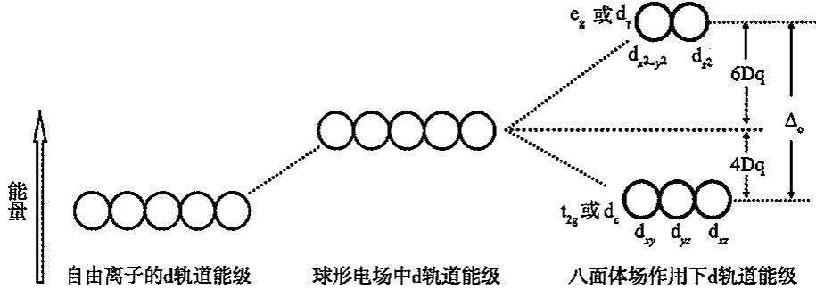 | 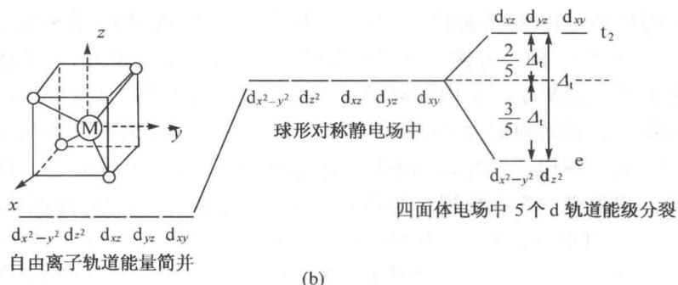
> 图 9-13：八面体晶体场轨道能级分裂图 | > 图 9-14：四面体配位场轨道能级分裂图
严格推导四面体场与八面体场分裂能的定量比值关系 $Δ_{t}≈\frac{4}{9}Δ_{o}$：采用球谐函数单电子晶体场微扰势展开。设金属-配体核间距在两体系中均为 $R$。八面体场中 6 个电荷量为 $q$ 的点电荷位于坐标轴顶端，其多极展开中主导轨道简并消除的四阶晶体场势能为：
$$V_{oct}(r,θ,ϕ)=D_{o}\left[Y_{4}^{0}(θ,ϕ)+\sqrt{\frac{5}{14}}\left(Y_{4}^{4}(θ,ϕ)+Y_{4}^{−4}(θ,ϕ)\right)\right]$$
其中展开强度因子满足 $D_{o}=\frac{q}{R^{5}}\sqrt{\frac{4π}{9}}⋅6×\frac{1}{6}$ 类似尺度。在正四面体场中，4 个点电荷占据立方体交替顶点 $(±1,±1,±1)\frac{R}{\sqrt{3}}$。将这 4 个电荷的势能在球坐标系中求和展开，由于配体数目只有八面体的 $4/6=2/3$，同时四面体顶点在三个主轴方向的几何方向余弦平方折算系数带来额外的因子 $−2/3$。对四面体场静电势展开系数与八面体展开系数取比值，在保持金属与配体种类、距离相同的理想刚性近似下，严密积分得出：
$$Δ_{t}=−\frac{4}{9}Δ_{o}$$
负号表示能级分裂次序颠倒（$e$ 在下、$t_{2}$ 在上），而绝对值比值约为 $44.4\%$。由于四面体分裂能只有八面体的不到一半，其实际数值普遍远小于电子在同一空间轨道自旋配对所需的平均成对能 $P$（$Δ_{t}≪P$）。因此，四面体过渡金属配合物几乎无一例外全部表现为高自旋态（如蓝色四氯合钴离子 $[CoCl_{4}]^{2−}$ 为高自旋 $d^{7}$ 构型 $e^{4}t_{2}^{3}$）。
平面四方场轨道分裂能级图
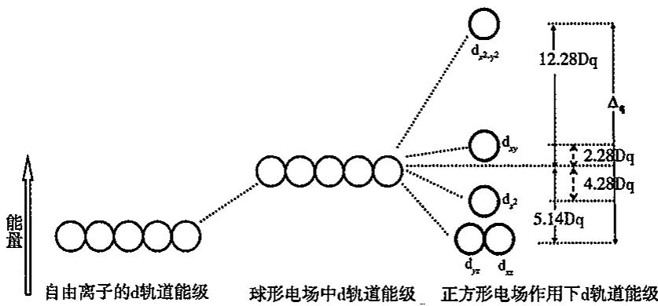
> 图 9-15：平面四方场轨道分裂能级图
从八面体到平面正方形的连续降对称链（$O_{h}→D_{4h}→$ 平面四方）展现了轨道简并的彻底瓦解过程。当八面体沿 $z$ 轴将两个轴向配体对称拉长（四角拉伸 Tetragonal Elongation）时，分子点群由 $O_{h}$ 破缺至 $D_{4h}$： 原双重简并的 $e_{g}$ 轨道发生能级分裂：直接直面远离配体的 $d_{z^{2}}$ 轨道受斥减弱，能量显著下沉，在 $D_{4h}$ 中归属于非简并全对称表示 $a_{1g}$；而留在赤道平面的 $d_{x^{2}−y^{2}}$ 仍与 4 个紧密配体直接对抗，能量相对维持高位，在 $D_{4h}$ 中归属于非简并表示 $b_{1g}$。二者能级差记为 $δ_{1}$。
原三重简并的 $t_{2g}$ 轨道同样发生分化：包含 $z$ 轴分量的 $d_{xz}$ 与 $d_{yz}$ 轨道由于轴向排斥削弱，能级同步下沉并保持双重简并，在 $D_{4h}$ 中归属于二维表示 $e_{g}$；而完全局限在赤道平面内的 $d_{xy}$ 轨道因不受轴向拉伸影响，相对能量稍高，在 $D_{4h}$ 中归属于非简并表示 $b_{2g}$。二者能级差记为 $δ_{2}$。
七种配位几何晶体场分裂能 | 三种对称场中轨道分裂对比
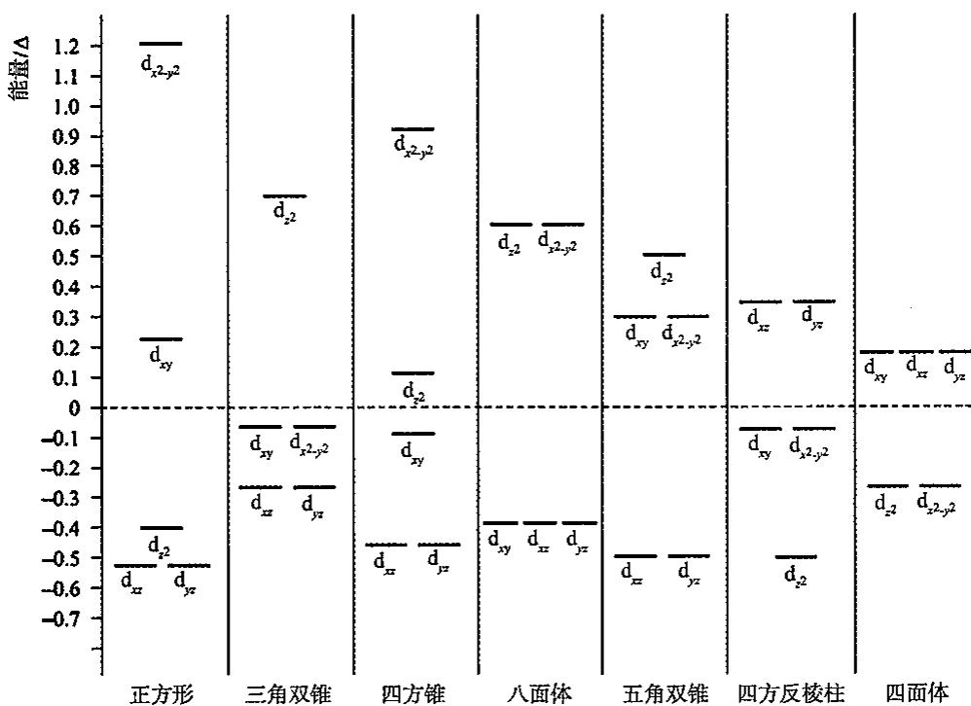 | 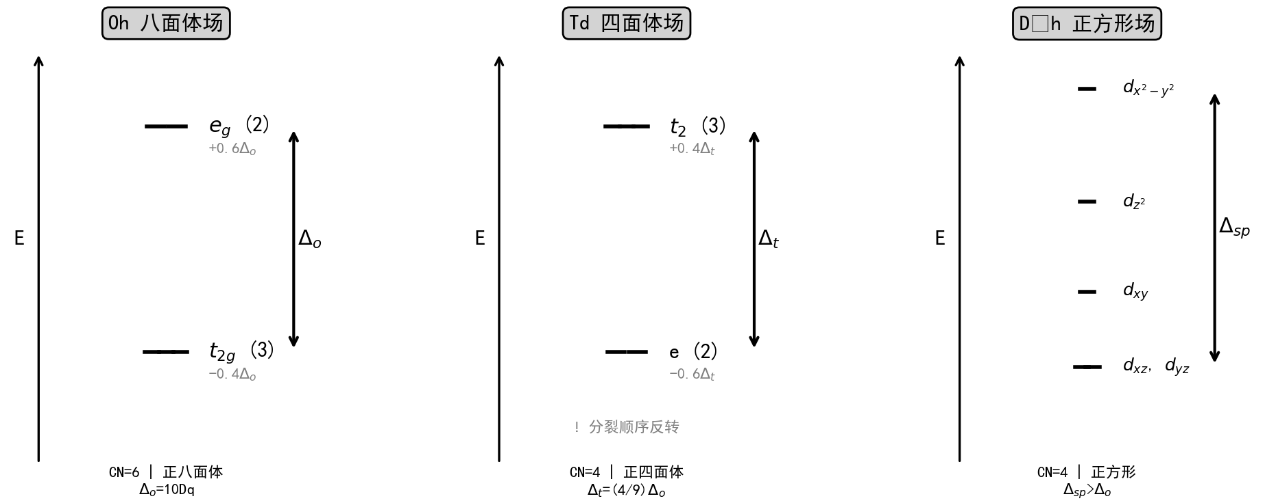
> 图 9-16：七种配位几何晶体场分裂能级 | > 图 9-17：三种对称场中轨道分裂对比
当两个轴向配体被无限拉远直至完全脱离体系时，配合物蜕变为四配位平面正方形骨架（$D_{4h}$）。此时由于 $z$ 轴方向上已完全没有任何配体存在，$d_{z^{2}}$ 以及 $d_{xz},d_{yz}$ 轨道的能量发生显著下坠，最终在平面正方形场中形成高度分化的能级排列次序：
$$E(b_{1g},d_{x^{2}−y^{2}})≫E(b_{2g},d_{xy})>E(a_{1g},d_{z^{2}})>E(e_{g},d_{xz},d_{yz})$$
最高的 $b_{1g}(d_{x^{2}−y^{2}})$ 轨道作为强烈的赤道 $σ$ 反键轨道，与下方较平缓的四个轨道之间拉开了宽阔的能隙 $Δ_{sp}$。这完美解释了为什么第二、第三过渡系的低自旋 $d^{8}$ 金属离子（如 $Pt^{II},Pd^{II},Au^{III}$ 以及强场下的 $Ni^{II}$）在热力学上绝对排他性地锁死在平面正方形构型：因为 8 个电子恰好能完全双双填满能量极低的 $e_{g},a_{1g},b_{2g}$ 四个轨道，而将能量惩罚巨大的 $b_{1g}$ 轨道完全空置，从而收获无与伦比的超额晶体场稳定化能（CFSE）并形成抗磁性闭壳层。

§5 π 供体与 π 受体对 t2g 轨道的群论调控
光谱化学序列（Spectrochemical Series）是配位化学实验中最著名的半经验序列，它将配体按照其在八面体场中引起的分裂能 $Δ_{o}$ 从小到大依次排列：
$$I^{−}<Br^{−}<S^{2−}<SCN^{−}<Cl^{−}<NO_{3}^{−}<N_{3}^{−}<F^{−}<OH^{−}<C_{2}O_{4}^{2−}<H_{2}O<NCS^{−}<CH_{3}CN<py<NH_{3}<en<bpy<phen<NO_{2}^{−}<PPh_{3}<CN^{−}<CO$$
在经典的静电晶体场理论框架下，电荷集中、半径极小的卤素阴离子（如 $F^{−}$）所产生的电场排斥理应远大于中性电中性的分子（如 $CO$），然而实验事实却完全相反：带负电的卤素离子无可挽回地垫底于极弱场区，而电中性的一氧化碳与联吡啶却高居强场之巅。这一经典静电模型的重大佯谬，唯有在群论指导下的配体 $π$ 相互作用分子轨道理论中才能获得圆满阐释。
光谱化学序列配位场强
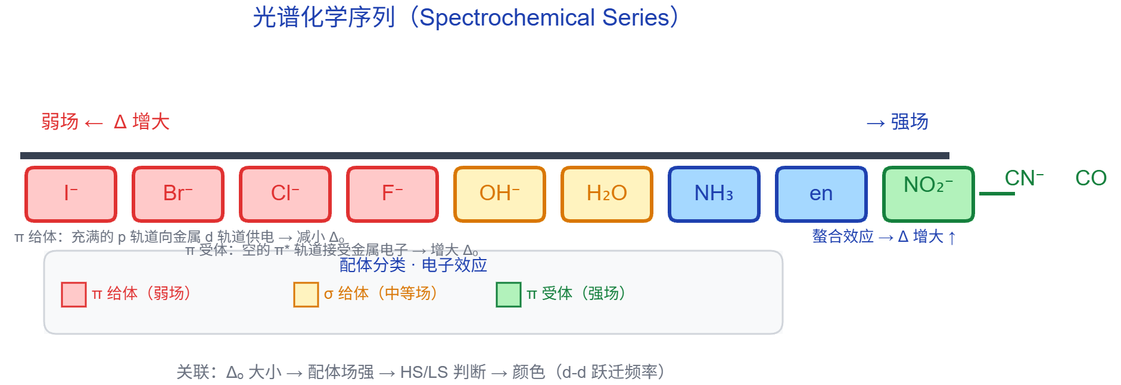
> 图 9-18：光谱化学序列配位场强演化图
在正八面体六配位配合物中，每个配体原子垂直于金属-配体键轴方向拥有 2 个 $p_{π}$ 轨道或分子的 $π/π^{*}$ 轨道，6 个配体共计提供 12 个 $π$ 对称性轨道。这 12 个轨道在 $O_{h}$ 点群对称操作下构成的 12 维可约表示，利用特征标正交公式可精确分解为四个三维不可约表示的直和：
$$Γ_{π}=T_{1g}+T_{2g}+T_{1u}+T_{2u}$$
在这四个不可约表示中，$T_{1g}$ 与 $T_{2u}$ 在中心金属的价层轨道中根本不存在任何同对称性的轨道（金属价层无 $g$ 宇称的三重简并 $p$ 或 $f$ 轨道参与第一级价键），因此它们严格保持为配体本身的非键群轨道；$T_{1u}$ 群轨道虽可与金属的 $(n+1)p$ 轨道重叠，但因金属 $p$ 轨道主要用于较强的 $σ(t_{1u})$ 成键且能量较高，$π$ 相互作用极弱。唯独 $T_{2g}$ 对称性群轨道，与中心金属在 $σ$ 成键中完全未被使用的非键 $3d$ 轨道组——$d_{xy},d_{yz},d_{xz}$（严格属于 $T_{2g}$ 表示且具有偶宇称 $g$），发生完全符合消失积分定理的强烈共价重叠与杂化！
当配体属于充满孤对电子的 $π$ 供体（$π$-Donor，如 $I^{−},Br^{−},Cl^{−},F^{−},OH^{−}$）时，配体充满的 $p_{π}$ 轨道在能量上显著低于中心金属尚未充满的 $3d(t_{2g})$ 轨道。两者按照分子轨道理论发生两能级杂化：能量较低的成键分子轨道 $π(t_{2g})$ 主要由配体轨道成分主导，被配体提供的电子完全填满；而能量较高的反键分子轨道 $π^{*}(t_{2g})$ 则主要由金属 $3d$ 轨道成分主导，金属原子原本携带的 $d$ 电子被迫填充在此反键轨道中。微观结果是：金属的 $t_{2g}$ 轨道被反键相互作用显著向上推高！ 与此同时，上方由 $σ$ 成键决定的金属 $e_{g}^{*}$ 反键轨道能量基本保持稳定。由于下能级 $t_{2g}$ 被强力抬高，它与上方 $e_{g}^{*}$ 轨道的能级间隔 $Δ_{o}=E(e_{g}^{*})−E(t_{2g})$ 发生急剧萎缩！这揭示了为什么一切具有较强 $π$ 给予能力的配体，在客观实验中必然导致配位场分裂能显著下降，无可争议地锁定在光谱化学序列的最弱场端。
反之，当配体属于具有低能量空反键轨道的 $π$ 受体（$π$-Acceptor，如 $CO,CN^{−},NO^{+},phen,bpy$）时，配体的空 $π^{*}$ 分子轨道群在能量上显著高于金属的 $3d(t_{2g})$ 轨道。此时金属部分充满或全满的 $t_{2g}$ 电子与配体空 $π^{*}(t_{2g})$ 群轨道发生同对称性正交重叠，形成杜瓦-查特-邓肯森（DCD）型的强烈协同反馈成键。金属电子向配体空反键轨道离域流动，杂化生成的能量较低的成键分子轨道以金属 $t_{2g}$ 成分为主，其能级被深度向势阱下方压低；而反键分子轨道则被推高至极高能量并完全保持为空。由于金属前线 $t_{2g}$ 轨道能级被大幅度向下强力压低，其与上方 $e_{g}^{*}$ 轨道的能级间隔 $Δ_{o}$ 发生爆炸性剧增！一氧化碳由于其前线 LUMO 轨道（$π_{2p}^{*}$）与过渡金属具有极高的对称性匹配与能量邻近性，将反馈成键发挥至极顶，从而展现出全化学界很强的裂场能力，无可置疑地君临光谱化学序列之巅。

§6 电子吸收光谱选律与跃迁强度
过渡金属配合物在溶液或晶态下所展现出的千变万化的光学吸收特征与鲜艳色彩，在微观物理本质上受控于两大基于量子力学微扰理论的辐射跃迁选择定则。电磁辐射在近红外、可见光与近紫外波段与分子发生的相互作用，主要由光子的交变电场矢量与分子内部电荷分布相互作用引起的电偶极跃迁（Electric Dipole Transition）所主导。跃迁几率正比于始态波函数 $ψ_{i}$ 与终态波函数 $ψ_{f}$ 之间的跃迁电偶极矩积分模长的平方：
$$P_{if}∝|⟨ψ_{i}|\hat{μ}|ψ_{f}⟩|^{2}$$
其中电偶极算符为 μ=−ek​rk。通过分析该积分在空间点群对称变换下的不可约表示直积性质，直接导出两条核心选择定则。
自旋禁阻选律（Spin Selection Rule）确立了跃迁过程中总自旋多重度的守恒性。由于光子的电场矢量仅直接耦合电子的空间电荷坐标 $r$，其相互作用哈密顿量中完全不包含电子的内禀自旋算符 $S$。因此，在非相对论量子力学的零级近似下，电子发生辐射跃迁前后的始态总自旋量子数与终态总自旋量子数必须严格守恒，即自旋选择定则为：
$$ΔS=0$$
任何伴随总自旋多重度改变的跃迁（如从单重态到三重态、从六重态到四重态）在理论上均属于自旋禁阻跃迁。在轻过渡金属离子体系中，自旋-轨道耦合微扰（$λL⋅S$）相对微弱，自旋禁阻跃迁被压制，其吸收峰的摩尔吸光系数极低，通常仅处于 $ε≈0.01∼1 L⋅mol^{−1}⋅cm^{−1}$ 的极微弱区间。最经典的体系是正八面体水合高自旋锰离子 $[Mn(H_{2}O)_{6}]^{2+}$：中心锰离子为半满的 $3d^{5}$ 组态，在弱配位场下的绝对基态为自旋平行的六重态 $​^{6}A_{1g}(t_{2g}^{3}e_{g}^{2})$。根据泡利不相容原理，无论电子如何在五个 $3d$ 轨道中进行局域重排，任何激发的态都不可能再拥有 5 个自旋同向的未成对电子，因此该组态下所有的激发态均为四重态（如 $​^{4}T_{1g},^{4}T_{2g},^{4}A_{1g},^{4}E_{g}$）或双重态。这导致其所有的 $d−d$ 电子吸收跃迁无一例外全部属于严格的自旋禁阻跃迁（$ΔS=−1$），因而高浓度的水合二价锰盐溶液在肉眼下呈现出近乎无色的极淡肉粉色。
Laporte 宇称选律（Laporte Selection Rule）支配着具有空间反演对称中心（Centrosymmetric，如 $O_{h},D_{4h},D_{∞h}$ 点群）的分子的跃迁几率。电偶极跃迁算符 $\hat{μ}=−e(xi+yj+zk)$ 在空间反演操作 $i$ 作用下，由于空间位置矢量变换为 $r→−r$，算符本身发生绝对反号。因此，电偶极算符在群论中严格属于具有奇宇称的不可约表示（标注小写下标 $u$）。跃迁偶极矩的被积函数整体对称性为：
$$Γ(\text{Integrand})=Γ(ψ_{i})⊗Γ(\hat{μ})⊗Γ(ψ_{f})=Γ(ψ_{i})⊗u⊗Γ(ψ_{f})$$
根据消失积分定理，三维对称空间定积分非零的必要前提是被积函数必须包含偶宇称全对称表示 $g$。如果电子跃迁发生在具有相同宇称的两个原子轨道之间（如始态和终态均来源于中心原子的 $d$ 轨道，由于 $d$ 轨道的角量子数 $l=2$，在反演操作下 $(−1)^{l}=(−1)^{2}=+1$，全属于偶宇称 $g$），则被积函数的整体宇称为：
$$g⊗u⊗g=u$$
奇宇称函数在包含原点的三维对称构型全空间定积分严格恒等于零！由此推导得出 Laporte 选律：在任何具有空间反演中心的对称场中，所有同宇称状态之间的电子跃迁（$g→g$ 或 $u→u$）在电偶极近似下严格禁阻；唯有宇称发生翻转的跃迁（$g→u$ 或 $u→g$）才是完全允许的！ 这一定理在微观上宣判了理想八面体配合物中所有的中心离子纯 $d−d$ 轨道跃迁（$t_{2g}→e_{g}^{*}$，本质全为 $g→g$ 跃迁）理论上均为 Laporte 禁阻。
水合钛离子电子吸收光谱
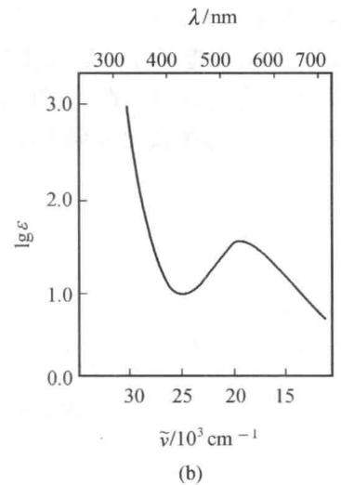
> 图 9-19：水合钛离子电子吸收光谱曲线
在客观真实的物理化学实验中，八面体配合物的 $d−d$ 吸收峰之所以仍然能够被紫外-可见分光光度计清晰检出并展现出柔和色彩，是因为存在着至关重要的禁阻解除机制。
其一是振动偶合机制（Vibronic Coupling）。分子绝非僵硬静止的刚性骨架，而是在势能阱中时刻进行着不同对称模式的简正振动。在八面体配合物中，存在着具有奇宇称的简正伸缩与弯曲振动模式（如 $T_{1u}$ 或 $T_{2u}$ 模式）。当配合物沿此类反对称振动方向发生瞬间微观拉伸或扭曲时，反演对称中心在皮秒时间尺度上被动态破坏。核骨架振动与电子运动发生量子力学哈密顿微扰杂化，中心金属原本纯粹的 $3d(g)$ 电子波函数在瞬态微扰下轻微掺入极微量具有奇宇称的金属 $4p(t_{1u})$ 轨道成分。由于原子内部从 $3d$ 到 $4p$ 的跃迁是完全符合 Laporte 允许（$Δl=±1$，$g→u$）的超强跃迁（摩尔吸光系数 $ε∼{10}^{4}$），即使电子波函数中仅仅动态借用了千分之一（$0.1\%$）的 $p$ 轨道奇宇称成分，便足以“借用”出可观的跃迁偶极矩，将八面体配合物原本被锁死的吸光系数提升至 $ε≈1∼100 L⋅mol^{−1}⋅cm^{−1}$。浅紫色的水合钛离子 $[Ti(H_{2}O)_{6}]^{3+}$ 在 $490 nm$ 处测得的吸收宽峰（$ε≈5$），正是振动偶合解除 Laporte 禁阻的教科书级实证。
其二是静态非中心对称杂化。若配合物几何构型本身天然缺失空间反演中心（如正四面体配合物 $T_{d}$ 点群），Laporte 宇称选律在数学公理层面上彻底不复存在，根本无需借助微弱的核振动微扰。更为深刻的是，在 $T_{d}$ 点群中，金属的三个 $4p$ 轨道（$p_{x},p_{y},p_{z}$）属于 $T_{2}$ 不可约表示，而金属处于高能态的三个 $3d$ 轨道（$d_{xy},d_{yz},d_{xz}$）同样严格属于完全相同的 $T_{2}$ 不可约表示！根据消失积分定理，具有相同对称性的金属 $3d$ 与 $4p$ 轨道直接发生静态的共价轨道杂化。四面体配合物的配位场跃迁在零级近似下便直接继承了金属 $4p$ 轨道的巨大电偶极跃迁矩，导致其摩尔吸光系数相较八面体跃迁发生数百倍的显著增大，跃升至 $ε≈100∼2000 L⋅mol^{−1}⋅cm^{−1}$。浅粉色八面体 $[Co(H_{2}O)_{6}]^{2+}$（$ε≈10$）与深湛蓝色四面体 $[CoCl_{4}]^{2−}$（$ε≈600$）之间吸光能力的悬殊差距，正是静态几何对称性破缺对跃迁强度的终极证明。

§7 电荷转移跃迁（LMCT 与 MLCT 深浓显色机理）
与摩尔吸光系数较为温和的配位场内部 $d−d$ 跃迁相比，过渡金属配合物中往往存在一类吸收强度高出数个数量级、展现出深邃浓郁色彩的吸收带，这就是电荷转移跃迁（Charge-Transfer Transitions, CT）。电荷转移跃迁在物理本质上不再局限于中心金属价层 $d$ 轨道的局域重排，而是电子在金属原子与配体分子轨道之间发生跨越物理空间的宏观电荷密度重构。
电荷转移跃迁伴随着核间极大的瞬时电偶极矩矢量巨变，同时该跃迁在微观上涉及配体的满轨道（通常具有奇宇称或显著的配体轨道特征）与金属的前线轨道之间的空间重叠，且跃迁过程严格满足自旋守恒（$ΔS=0$）。因此，电荷转移跃迁是一类完全同时满足自旋允许与 Laporte 允许（双重完全允许）的高几率跃迁！其摩尔吸光系数普遍处于 $ε≈{10}^{3}∼5×{10}^{4} L⋅mol^{−1}⋅cm^{−1}$ 的极高数量级。根据电子转移的空间流动方向，电荷转移跃迁严格分为配体-金属电荷转移（LMCT）与金属-配体电荷转移（MLCT）两大类别。
配体-金属电荷转移（LMCT）是指电子在吸收光子能量后，从主要由配体轨道构成的充满成键或非键分子轨道（如配体满 $p_{σ}$ 或 $p_{π}$ 孤对电子），瞬时跃迁至主要由中心金属贡献的完全空置或部分填充的反键/非键分子轨道中。这一物理过程微观上相当于一次由光诱导的瞬时光化学内氧化还原循环：配体瞬间被光激发氧化，而中心金属则瞬间被微观还原。
LMCT 跃迁发生的热力学与轨道能级判据十分明确：它最容易出现在中心金属处于极高氧化态、具有高电负性与巨大电子亲和能（极易被还原），且配体具有较低电离能、富含电子且易于失去电子（极易被氧化）的体系中。金属离子氧化态越高，其空 $3d$ 轨道的结合能越深，能级越低；配体电负性越小（如 $I^{−}>Br^{−}>Cl^{−}>F^{−}$，或 $S^{2−}>O^{2−}$），其满 $p$ 轨道的能量越高。二者之间的能级间距显著缩窄，使得 LMCT 吸收峰发生显著的红移，从不可见的紫外波段大跨度移入人眼敏感的可见光区。
最典型的范例当属高锰酸根阴离子 $MnO_{4}^{−}$。中心锰离子处于其最高形式氧化态 $+7$，价层电子构型为彻底排空的 $3d^{0}$。在该离子中根本不存在任何未成对或成对的 $3d$ 电子，传统意义上的配位场内部 $d−d$ 跃迁在物理上绝对不可能发生。然而，高锰酸钾在水溶液中却展现出全化学界最为深邃浓艳的紫黑色（在 $525 nm$ 处展现极强吸收，$ε≈2500 L⋅mol^{−1}⋅cm^{−1}$）。这一著名的深色完全来源于 4 个氧配体充满的非键 $2p_{π}(t_{1})$ 轨道向锰离子完全空置的 $3d(e/t_{2})$ 分子轨道发生的强烈 LMCT 电偶极完全允许跃迁！同理，重铬酸根 $Cr_{2}O_{7}^{2−}$ 与铬酸根 $CrO_{4}^{2−}$ 的鲜亮橙黄色与黄色（$Cr^{VI},3d^{0}$），深黄色挥发性液体四氯化钛 $TiCl_{4}$（$Ti^{IV},3d^{0}$），亮橙红色的四碘化双铋络合物，以及分析化学中硫氰酸铁络合物 $[Fe(SCN)(H_{2}O)_{5}]^{2+}$ 灵敏的鲜血红色显色，无一例外全由能量较低的强 LMCT 跃迁所绝对统治。
金属-配体电荷转移（MLCT）是指电子在光子激发下，从主要由金属 $d$ 轨道贡献的充满或部分填充轨道（如正八面体中的非键 $t_{2g}$ 轨道），跨越空间跃迁至主要由配体分子贡献的能量较低的空反键 $π^{*}$ 分子轨道。
MLCT 跃迁发生的热力学判据与 LMCT 恰好成镜像对偶：它最容易出现在中心金属处于低氧化态、富含电子（极易被氧化），且配体具备广阔的大 $π$ 共轭芳香骨架、拥有能量低且易于接受电子的空反键 $π^{*}$ 受体轨道（极易被还原）的配合物中。
在现代能源光化学与分子器件领域，最核心的标杆分子是三(2,2’-联吡啶)合钌(II)阳离子 $[Ru(bpy)_{3}]^{2+}$。二价钌离子拥有充满的低自旋 $4d^{6}(t_{2g}^{6})$ 闭壳层构型，联吡啶配体具有能量极低的芳香空 $π^{*}$ 反键轨道。该配合物在可见光 $452 nm$ 处展现出一个剧烈深沉的宽吸收峰（摩尔吸光系数高达 $ε≈14600 L⋅mol^{−1}⋅cm^{−1}$），赋予溶液鲜艳夺目的深橙红色。光吸收使钌的 $t_{2g}$ 电子以近乎 $100\%$ 的量子产率瞬间喷射进入联吡啶配体的 $π^{*}$ 反键轨道，生成处于单重态的荷移激态，并迅速通过系间窜越转入超长寿命的三重态荷移激态（$​^{3}MLCT$），成为人工光合作用太阳能光解水与光氧化还原催化中无可替代的光敏剂。此外，经典氧化还原指示剂三(1,10-邻菲啰啉)合铁(II)（亚铁菲啰啉）显现出的醒目的血红色，同样归因于完全允许的 $d→π^{*}$ MLCT 强跃迁。

§8 田边-菅野（Tanabe-Sugano）图与能级交叉动力学
对于包含两个或两个以上 $d$ 电子的多电子过渡金属配合物（$d^{2}∼d^{8}$ 组态），单电子晶体场能级图彻底丧失了独立预测吸收光谱的能力。多电子多轨道体系不仅必须承受外加配位场裂距 $Δ_{o}$（即 $10Dq$）的空间微扰，更必须严密处理电子-电子之间剧烈的微观库仑排斥能与自旋量子交换能。在理论物理化学中，电子间静电排斥被解析为三个著名的拉卡参数（Racah Parameters）：$A$（平均全对称球壳库仑排斥项）、$B$（主导不同自旋多重度项间能量分化的核心参数）以及 $C$（主要修正高自旋与低自旋项差的辅助参数）。
由日本物理学家田边行人（Yukito Tanabe）与菅野晓（Satoru Sugano）创立的田边-菅野（Tanabe-Sugano）图，是现代配位场光谱理论中最精密、最普适的多电子能级相关图。
二电子体系田边菅野能级图
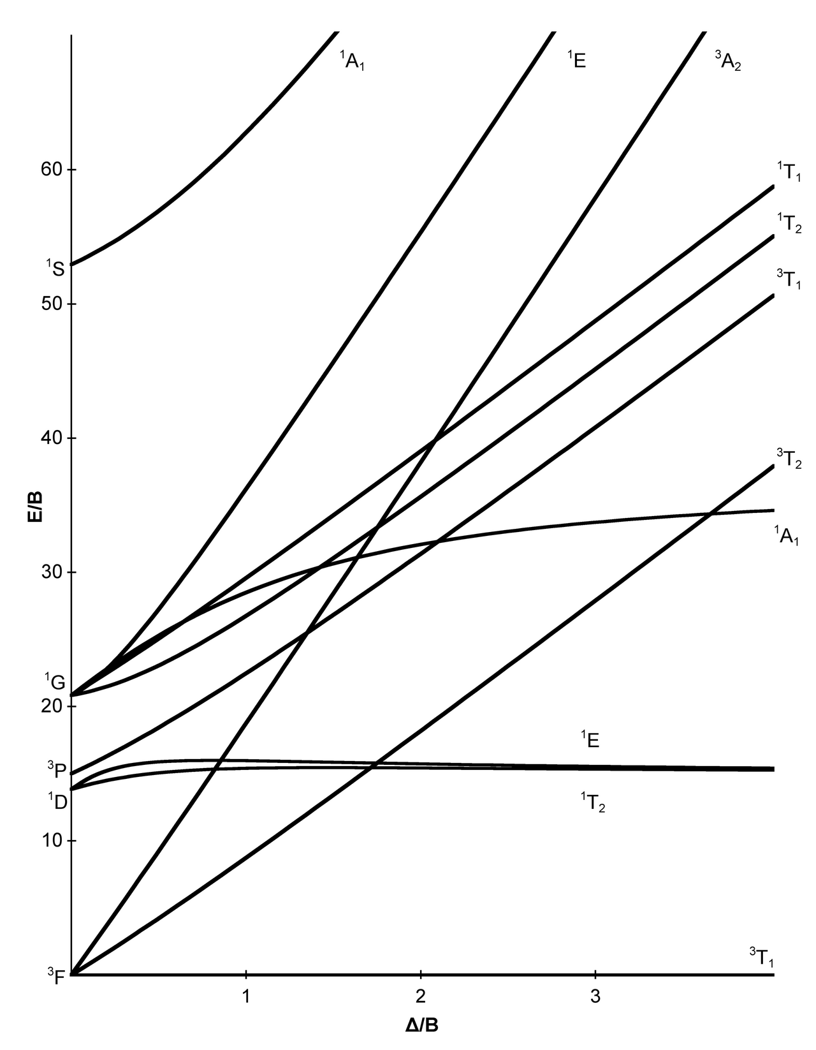
> 图 9-20：二电子体系田边菅野能级图
田边-菅野图在坐标系统上实施了彻底的无量纲归一化（Dimensionless Normalization）数学处理。图的横坐标定义为无量纲的配位场强比值：
$$x=\frac{Δ_{o}}{B} (\text{或 }\frac{10Dq}{B})$$
图的纵坐标定义为各个多电子状态光谱项相对于热力学绝对基态的无量纲能量差比值：
$$y=\frac{E}{B}$$
通过将整个体系的能量统一除以中心金属在配合物中的有效拉卡参数 $B$，并经验性固定拉卡参数比值 $C/B$（第一过渡系金属通常标定在 $4.0∼4.5$ 之间），T-S 图将千差万别的各类配体和不同金属的多电子复杂光谱，全部浓缩在标准化的二维能级曲线族中。
田边-菅野图最精妙绝伦的绘制规范，在于其将体系在任何配位场强下的绝对热力学基态项强制固定为纵坐标恒等于零的平直水平基线（$E/B=0$）。在真实的物理微扰计算中，随着外加配位场强的增大，所有光谱项的绝对结合能均在随场强单调变化。然而，T-S 图为了最大化服务于实验光谱学，强制将瞬时基态拉平为零参考线。其巨大的实战威力在于：实验测得的配合物电子吸收光谱中，由基态向任何激发态项跃迁所吸收的光子能量 $ΔE=hν$，在数值上严格直接等价于 T-S 图上该激发态项曲线在相应横坐标处的纵坐标高度值 $E/B$！这彻底免除了从激发态绝对能量中二次扣除基态移动能的繁琐代数运算。
在电子组态为 $d^{4},d^{5},d^{6},d^{7}$ 的体系中，电子排布随场强增大面临高自旋与低自旋的热力学突变相变。在田边-菅野图上，这一剧烈的自旋翻转表现为能级曲线上垂直贯穿全图的一条虚线，即高低自旋相变交叉点（Spin Cross-over Point）： 在虚线左侧的弱配位场区（$Δ_{o}/B$ 较小），电子优先遵循洪特规则占据全部轨道以维持最高自旋多重度，基态为高自旋项（例如在 $d^{6}$ 体系中为来自自由离子 $​^{5}D$ 项的高自旋五重态 $​^{5}T_{2g}$）；
在虚线右侧的强配位场区（$Δ_{o}/B$ 超过临界值），配位场裂距克服了自旋成对能，六个电子强行成对压缩至能量极低的非键轨道，基态突变为低自旋单重态 $​^{1}A_{1g}(t_{2g}^{6})$。
由于绝对基态始终被强制锁死为水平零线，在横坐标穿过垂直相变虚线的瞬间，所有的激发态能级曲线发生剧烈的斜率折折突变：左侧原本斜率平缓的高自旋激发态由于丧失了基态基准身份，在右侧随着能量上升而急剧昂首上翘；而左侧高悬在高能区的低自旋态（如 $​^{1}A_{1g}$）在跨过相变点后直接趴倒在水平零轴上成为全新的基准线！这种能级斜率的突变折折，深刻揭示了基态自旋量子重组对整个受激多重态能级体系的整体重构。
根据量子力学维格纳-冯·诺伊曼定理（Wigner-von Neumann Non-crossing Rule），在连续变化的体系哈密顿算符作用下，若两个激发态具有完全相同的自旋多重度，且归属于配合物点群的完全相同的空间不可约表示（例如在 $d^{2}$ 八面体配合物中，来自自由原子 $​^{3}F$ 基态分裂出的 $​^{3}T_{1g}(F)$ 态，与来自更高能量激发原子态 $​^{3}P$ 的 $​^{3}T_{1g}(P)$ 态，二者自旋均为三重态且均属于 $T_{1g}$ 表示），它们之间的非对角微扰相互作用矩阵元在群论上严格不为零。这两个状态在能量随场强变化的曲线演化中绝对禁止发生交叉！当两条曲线在空间上相互靠近时，非零的相互作用矩阵元产生强大的相互排斥，迫使能级发生平滑的“避免交叉”（Avoided Crossing），下方的能级被向下弯曲压低，上方的能级被向上推高，并在避免交叉区域平滑互换各自的波函数本征态成分。
在化学竞赛的高难度配位光谱解析中，田边-菅野图是反演微观成键参数的无上利器。对于八面体 $d^{3}$（如 $[Cr(H_{2}O)_{6}]^{3+}$）或低自旋 $d^{6}$（如 $[Co(NH_{3})_{6}]^{3+}$）配合物，实验光谱通常能清晰测出两个自旋完全允许的特征吸收峰波数 $ν_{1}$ 与 $ν_{2}$。
通过构建双带吸收能量比值：
$$R=\frac{ν_{2}}{ν_{1}}=\frac{(E_{2}/B)}{(E_{1}/B)}$$
在比值计算中，分母上的未知拉卡参数 $B$ 完全精确对消，比值 $R$ 纯粹是横坐标 $Δ_{o}/B$ 的单调递增数学函数。解题者只需在对应电子组态的标准 T-S 图上，沿着横坐标扫描并寻找两个激发态曲线纵坐标之比恰好等于实验实测比值 $R$ 的特征点，便能直接唯一锁定该配合物在图上的横坐标位置 $(Δ_{o}/B)_{exp}$；接着将第一个吸收峰能量（在 $d^{3}$ 体系中 $ν_{1}$ 在能量上恰好直接等于 $Δ_{o}$）代入，便能严密地反解出该过渡金属离子在配合物中的真实拉卡参数 $B^{′}$。将其与气相自由金属离子的自由拉卡参数 $B_{0}$ 相比，计算得出电子云膨胀因子：
$$β=\frac{B^{′}}{B_{0}}<1$$
这一数值定量给出了配位键中共价成分对金属核外电子微观排斥力的屏蔽弱化程度。

§9 姜-泰勒（Jahn-Teller）效应微观机理与结构畸变
在配位化合物的几何结构与动力学活性中，姜-泰勒效应（Jahn-Teller Effect）展现了量子简并态自发破缺对称性的至高法则。该定理由赫尔曼·姜（Hermann Jahn）与爱德华·泰勒（Edward Teller）于 1937 年基于群表示理论做出严格物理证明。
Jahn-Teller 定理的严格物理表述：在任何非线型的多原子分子体系中，若其基态在电子轨道空间上存在简并（非自旋 Kramers 简并），则该分子的几何构型在物理上必定是不稳定的；核骨架必然自发发生某种使分子对称性降低的形变，以消除这种轨道简并，并使体系的总势能达到绝对局域极小值。
姜泰勒效应拉长八面体构型
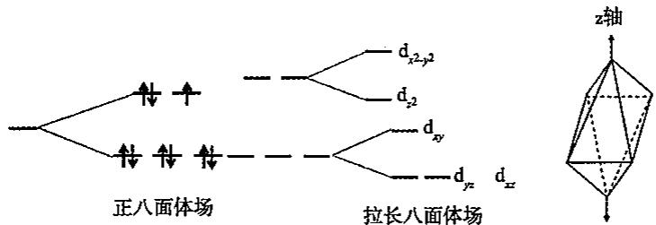
> 图 9-21：姜泰勒效应拉长八面体构型畸变
势能面微观微积分推导与一阶鞍点滑移机制：设一个处于高对称性正八面体几何（$O_{h}$）的未畸变分子，其未畸变的平衡核坐标记为 $Q=0$。假设在此未畸变构型下，存在双重轨道简并的电子基态波函数 $ψ_{1}$ 与 $ψ_{2}$（简并度为 2）。当核骨架沿着能够消除该简并的反对称简正振动坐标 $Q$（如八面体轴向对称拉伸坐标）发生微小形变时，电子哈密顿量可按核位移坐标 $Q$ 展开为泰勒级数：
$$\hat{H}(Q)={\hat{H}}_{0}+{\left(\frac{∂\hat{H}}{∂Q}\right)}_{0}Q+\frac{1}{2}Mω^{2}Q^{2}$$
在双重简并基底 $\{ψ_{1},ψ_{2}\}$ 下，微扰积分矩阵具有解析形式：
$$H=\left(\begin{matrix}E_{0}+V_{1}Q & 0 \\ 0 & E_{0}−V_{1}Q\end{matrix}\right)+\frac{1}{2}Mω^{2}Q^{2}I$$
其中一阶电子-振动耦合矩阵元（线性微扰斜率）为 $V_{1}=⟨ψ_{1}|(∂\hat{H}/∂Q)_{0}|ψ_{1}⟩$。根据群论投影定理，在非线型简并分子中该积分矩阵元在数学上必定非零（$V_{1}≠0$）。对角化后可得出分子基态在形变坐标下的上下两支分裂势能面：
$$E_{±}(Q)=E_{0}±V_{1}Q+\frac{1}{2}Mω^{2}Q^{2}$$
对形变位移 $Q$ 求一阶导数，分析高对称平衡位置 $Q=0$ 处的微积分受力：
$${\left.\frac{∂E_{−}}{∂Q}\right|}_{Q=0}=−V_{1}≠0$$
这一微分学结果揭示了至关重要的物理真理：高对称构型 $Q=0$ 处的能量一阶导数不等于零！这意味着高对称结构在力学上是一个不可承受任何扰动的势能鞍点（Saddle Point），体系在此点承受着非零的恢复力，绝对不可能稳定滞留！核骨架必然自发沿着能量降低的负分支连续滑移。令一阶导数为零求势能极小值：$−V_{1}+Mω^{2}Q=0$，解得发生自发形变后的新平衡位移与净稳定化能：
$$Q_{JT}=\frac{V_{1}}{Mω^{2}}, E_{JT}=\frac{V_{1}^{2}}{2Mω^{2}}$$
体系通过牺牲一部分空间对称性，彻底消除了轨道简并，获得了可观的热力学稳定化能。
二价铜平面四方能级分裂 | 平面四方四氰合钯强场电子
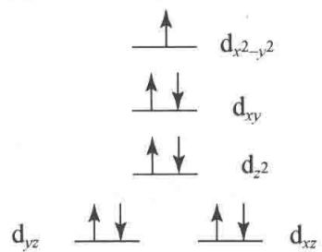 | 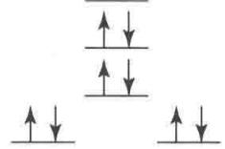
> 图 9-22：二价铜平面四方能级分裂与排布 | > 图 9-23：平面四方四氰合钯强场电子排布
在配位场理论中，强 Jahn-Teller 效应与弱 Jahn-Teller 效应具有严格的轨道指向判据： 强 Jahn-Teller 效应体系：轨道简并发生在直接直面配体键轴的 $e_{g}$ 强 $σ$ 反键轨道上。最著名的三大典型体系为： $d^{9}$ 组态（如八面体 $Cu^{II}$，电子排布为 $t_{2g}^{6}e_{g}^{3}$）； 高自旋 $d^{4}$ 组态（如八面体 $Cr^{II},Mn^{III}$，电子排布为 $t_{2g}^{3}e_{g}^{1}$）；
强场低自旋 $d^{7}$ 组态（如八面体 $Co^{II},Ni^{III}$，电子排布为 $t_{2g}^{6}e_{g}^{1}$）。
在这些体系中，奇数个电子（1 个或 3 个）不均匀地分布在 $d_{z^{2}}$ 与 $d_{x^{2}−y^{2}}$ 两个强烈指向配体的反键轨道中。这种沿空间坐标轴的电荷密度不对称直接对金属-配体共价键造成巨大冲击，必然引发剧烈的宏观晶格畸变。在单晶 X 射线衍射测定中，二价铜的六配位化合物展现出悬殊的键长分化：两个轴向配位键长（约 $2.4∼2.6 \text{Å}$）显著长于赤道平面的四个配位键长（约 $1.95∼2.05 \text{Å}$），键长差高达 $0.4 \text{Å}$ 以上，正八面体被强力拉伸为拉长八面体柱状体。
弱 Jahn-Teller 效应体系：轨道简并仅仅局限于插在坐标轴夹角之间、不直接与配体正面对抗的 $t_{2g}$ 非键轨道上（如高自旋 $d^{1}(t_{2g}^{1}),d^{2}(t_{2g}^{2})$、低自旋 $d^{4}(t_{2g}^{4}),d^{5}(t_{2g}^{5})$、高自旋 $d^{6}(t_{2g}^{4}e_{g}^{2}),d^{7}(t_{2g}^{5}e_{g}^{2})$）。由于 $t_{2g}$ 轨道电子云的主瓣避开了配体核，电子分布的不均匀对金属-配体核间距造成的微扰微弱。在常规 X 射线结构测试中几乎检出不到几何键长的不等价，其效应主要体现为吸收光谱谱带的展宽或微小肩峰。
八面体发生四方畸变在几何路径上存在四角拉伸（Tetragonal Elongation，拉长两个轴向键）与四角压缩（Tetragonal Compression，压短两个轴向键）两种选择。在单电子配位场一阶近似下，四角拉伸将 $e_{g}$ 分裂为下沉的 $d_{z^{2}}$ 与上移的 $d_{x^{2}−y^{2}}$，在 $d^{9}$ 体系中电子排布为 $(d_{z^{2}})^{2}(d_{x^{2}−y^{2}})^{1}$，享受一倍分裂能下移；若为四角压缩，则 $d_{x^{2}−y^{2}}$ 下沉，排布为 $(d_{x^{2}−y^{2}})^{2}(d_{z^{2}})^{1}$。二者在一阶电子能上完全对称。
为何在绝大多数二价铜配合物中，四角拉伸在热力学上绝对占优？其微观物理机制源自核-核排斥势能的高阶非谐振（Anharmonicity）效应：拉长两个轴向配体使配体正电荷核心远离金属核，所释放出的巨大库仑核排斥能，远远大于强行将四个赤道配体压缩压短所必须付出的高昂斥力能代价。换言之，拉长两个键所遭遇的势能阻力远小于压缩四个键。因此，高阶非简谐弹性势能与多电子相互作用的综合作用，最终确立了四角拉伸几何在配位化学中的绝对统治地位。
姜泰勒效应对金属水交换速 | 水交换速率常数双峰
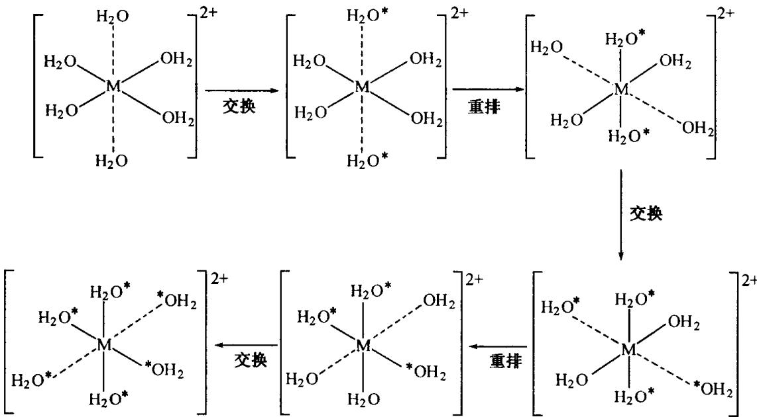 | 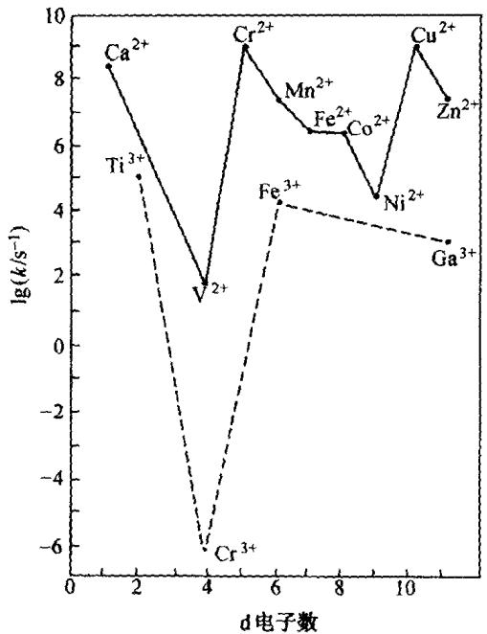
> 图 9-24：姜泰勒效应对金属水交换速率影响 | > 图 9-25：水交换速率常数双峰变化趋势图
姜-泰勒四角拉伸畸变引发了无机化学中突出的反应动力学特征。二价铜水合离子 $[Cu(H_{2}O)_{6}]^{2+}$ 发生强烈的四角拉伸，两个轴向水分子的 $Cu−O$ 键长被拉长至约 $2.4 \text{Å}$，配位键强度大幅衰减，处于极易脱落的高活性状态。在常温水溶液中，这两个轴向水分子以显著的频率与溶剂水分子进行交换。更重要的是，在常温热运动下分子发生极速的动态姜-泰勒跃迁（在 $x,y,z$ 三个轴向之间以约 ${10}^{−12} s$ 的皮秒尺度连续轮换拉长轴），使得配合物中的全部六个水分子均动态轮流处于拉长解离边缘。
这导致 $Cu^{2+}$ 水合离子的配位水分子交换速率常数飙升至：
$$k_{ex}≈{10}^{9}∼2×{10}^{9} s^{−1}$$
该数值已经完全抵达了溶液动力学中的物理扩散控制极限（Diffusion-controlled Limit）！ 与之形成鲜明对立的是：完全不存在轨道简并的六配位体系——如高自旋 $d^{3}$ 的 $[Cr(H_{2}O)_{6}]^{3+}$ 或强场低自旋 $d^{6}$ 的 $[Co(NH_{3})_{6}]^{3+}$，由于基态不具有任何简并度（绝对不发生 Jahn-Teller 畸变），且拥有巨大的晶体场稳定化能（CFSE），六个配位键均匀致密坚不可摧，其水分子交换速率常数低至 $k_{ex}≈{10}^{−6} s^{−1}$，在常温下进行一次配位水交换甚至需要耗费数周时间！二者的动力学速率整整相差了惊天动地的 15 个数量级！这一巨大反差构成了将对称性破缺与宏观化学反应动力学相连接的终极桥梁。

§10 课后习题
1. 对于下列配合物与配合物骨架，请分别写出其具有的全部对称元素（旋转轴、对称面、反演中心等），并准确确定其所属的分子点群：
（1）理想六配位正八面体配合物 $[Co(NH_{3})_{6}]^{3+}$（忽略配体内部构象）； （2）二取代反式异构体 trans-$[Co(NH_{3})_{4}Cl_{2}]^{+}$； （3）二取代顺式异构体 cis-$[Co(NH_{3})_{4}Cl_{2}]^{+}$； （4）理想四配位正四面体配合物 $[NiCl_{4}]^{2−}$； （5）四配位平面正方形配合物 $[PtCl_{4}]^{2−}$； （6）抗癌药物顺铂 cis-$PtCl_{2}(NH_{3})_{2}$； （7）反铂 trans-$PtCl_{2}(NH_{3})_{2}$。

2. 在群论与分子轨道特征标表中，不可约表示采用一套高度规范化的 Mulliken 符号体系进行标记。请详细阐明下列 Mulliken 符号所蕴含的严格微观物理与量子力学定义：
（1）主体英文字母 $A,B,E,T$ 的轨道简并度定义，以及 $A$ 与 $B$ 的具体旋转对称性判据； （2）数字下角标 $1$ 与 $2$ 在不同对称点群（如 $D$ 群与 $C_{nv}$ 群）中的具体区分规则； （3）字母下角标 $g$ 与 $u$ 的反演宇称物理本质，以及为什么在四面体 $T_{d}$ 点群中绝对禁止出现 $g$ 和 $u$； （4）上角标单撇 $′$ 与双撇 $″$ 的物理含义。

3. 过渡金属原子的五个 $d$ 轨道的空间角度波函数分别正比于直角坐标的二次多项式：
$$d_{xy}∝xy, d_{yz}∝yz, d_{xz}∝xz, d_{x^{2}−y^{2}}∝x^{2}−y^{2}, d_{z^{2}}∝2z^{2}−x^{2}−y^{2}$$
在理想正八面体场（$O_{h}$ 点群）中，请通过分析各轨道基函数在对称操作下的坐标变换行为，严格证明： （1）三个轨道 $\{d_{xy},d_{yz},d_{xz}\}$ 构成的子空间不可约化，严格归属于 $T_{2g}$ 不可约表示； （2）两个轨道 $\{d_{x^{2}−y^{2}},d_{z^{2}}\}$ 构成的子空间严格归属于 $E_{g}$ 不可约表示。

4. 量子力学中的消失积分定理是分子轨道与配位场理论的最高判断准则。
（1）请写出任意两个轨道波函数 $ψ_{i}$ 与 $ψ_{j}$ 之间的微扰哈密顿相互作用矩阵元 $H_{ij}=⟨ψ_{i}|\hat{H}|ψ_{j}⟩$ 在群论直积下的对称性分解形式，并严格证明：唯有当 $Γ(ψ_{i})=Γ(ψ_{j})$ 时，该共振积分才可能不为零； （2）在正八面体六配位配合物中，6 个配体贡献的 $σ$ 配位轨道构成的可约表示分解为 $Γ_{σ}=A_{1g}+E_{g}+T_{1u}$。请运用消失积分定理严格阐明：为什么在仅考虑 $σ$ 成键相互作用时，金属的 $t_{2g}$ 轨道必须保持为绝对的非键分子轨道。

5. 在正八面体配合物 $ML_{6}$ 中，设 6 个配体的 $σ$ 成键轨道分别沿着 $±x,±y,±z$ 坐标轴排布，依次标记为 $σ_{1}(+x),σ_{2}(−x),σ_{3}(+y),σ_{4}(−y),σ_{5}(+z),σ_{6}(−z)$。已知 6 维配体可约表示分解为 $Γ_{σ}=A_{1g}+E_{g}+T_{1u}$。
请写出群论投影算符 ${\hat{P}}^{(Γ)}$ 的通用定义公式，并运用该投影算符解析构造出下列配体群轨道的归一化表达式，并指明其分别匹配金属的哪一个价层原子轨道： （1）全对称群轨道 $ϕ(a_{1g})$； （2）轴向双重简并群轨道 $ϕ(e_{g,1})$ 与 $ϕ(e_{g,2})$。

6. 在经典晶体场理论（CFT）与配位场理论中，当中心金属原子的五个简并 $d$ 轨道在正八面体场中发生分裂时，分裂为三重简并的 $t_{2g}$ 轨道与双重简并的 $e_{g}$ 轨道，二者的能级差定义为八面体场分裂能 $Δ_{o}$（即 $10Dq$）。
请运用微扰矩阵的迹（Trace）守恒性质或空间球对称静电势积分，严格证明晶体场分裂能级的“重心守恒定律”，即：
$$3×ΔE(t_{2g})+2×ΔE(e_{g})=0$$
并由此解析解出 $t_{2g}$ 轨道相对于未分裂能级中心的下移量，以及 $e_{g}$ 轨道相对于能级中心的上移量。

7. 在配位化学中，正四面体配合物（$T_{d}$ 点群）的晶体场分裂能级与正八面体配合物恰好完全相反：能量较低者为双重简并的 $e$ 轨道，能量较高者为三重简并的 $t_{2}$ 轨道。
请结合立方体坐标系与几何空间投影角度，深入阐释下列问题： （1）说明四个四面体顶点配体与金属 $d_{z^{2}},d_{x^{2}−y^{2}}$（$e$ 组）和 $d_{xy},d_{yz},d_{xz}$（$t_{2}$ 组）电子云主瓣之间的几何夹角差异； （2）从微观波函数重叠与排斥势能的角度，清晰解释为什么在四面体场中 $e$ 轨道的能量显著低于 $t_{2}$ 轨道，并写出四面体场的重心守恒公式。

8. 在无机化学实验中，高浓度的硫酸锰 $MnSO_{4}$ 水溶液在肉眼观察下呈现出微弱、近乎无色的极淡肉粉色，其紫外-可见吸收光谱中所有的吸收带的摩尔吸光系数极低（$ε<0.1∼1 L⋅mol^{−1}⋅cm^{−1}$）。
已知在水溶液中锰离子主要以六水合锰(II)离子 $[Mn(H_{2}O)_{6}]^{2+}$ 形式存在。 （1）写出自由气相 $Mn^{2+}$ 离子的电子排布式，并判断在弱场配体水分子作用下，该八面体配合物的基态电子自旋态与光谱项符号； （2）从泡利不相容原理与自旋选择定则（$ΔS=0$）出发，深入论证为什么该离子在配位场中的所有可能 $d−d$ 跃迁均为自旋严格禁阻，从而解释其宏观极淡显色本质。

9. Laporte 宇称选择定则在中心对称配位化合物的光谱学中起着核心筛选作用。
（1）请从三维空间反演变换 $i$ 出发，写出空间坐标 $r$ 与电偶极矩算符 $\hat{μ}=−er$ 的宇称变换性质； （2）证明在任何具有空间反演对称中心（Centrosymmetric）的分子中，同宇称原子轨道之间的电偶极跃迁矩积分严格等于零（即 $g→g$ 与 $u→u$ 禁阻）； （3）指出为什么所有过渡金属自由原子或正八面体配合物内部的纯 $d−d$ 轨道跃迁在理论上均为 Laporte 禁阻。

10. 高锰酸钾 $KMnO_{4}$ 是无机化学中著名的强氧化剂，其稀水溶液呈现夺目鲜艳的深紫黑色，在可见光波长 $525 nm$ 附近测得巨大的摩尔吸光系数（$ε≈2500 L⋅mol^{−1}⋅cm^{−1}$）。
然而，高锰酸根阴离子 $MnO_{4}^{−}$ 中锰的氧化态为 $+7$。 （1）写出 $Mn^{VII}$ 离子的电子组态，并说明为什么用传统的配位场晶体场理论（$d−d$ 跃迁）无法解释其颜色； （2）从分子轨道能级与跃迁类型出发，阐明高锰酸根离子深浓色彩的真正微观来源，并说明为什么此类跃迁不受 Laporte 宇称禁阻与自旋禁阻的限制。

11. 在晶体场与配位场理论中，通常引用著名近似关系：四面体配合物的晶体场分裂能 $Δ_{t}$ 与八面体配合物的分裂能 $Δ_{o}$ 满足：
$$Δ_{t}≈\frac{4}{9}Δ_{o}$$
（在相同中心金属、相同配体与相同核间距的理想刚性近似下）。 请采用球谐函数单电子晶体场微扰势展开，详细推导该关系式的微观数学来源： （1）写出 6 个八面体配体在球极坐标系中产生的四阶静电微扰势能对 $d$ 轨道矩阵元的贡献形式； （2）将 4 个四面体配体置于立方体交替顶点，利用坐标旋转与几何方向余弦求和，推导配体数目缩减因子与几何角度投影因子的乘积，严格得出 $−4/9$ 的比值来源。

12. 降对称链是解析复杂配位几何能级结构的标准方法。请考虑一个正八面体配合物 $ML_{6}$（$O_{h}$ 点群），设其五个 $d$ 轨道分裂为 $t_{2g}$ 与 $e_{g}$。
现在使分子沿 $z$ 轴逐渐拉长两个轴向配体（四角拉伸），直到轴向配体完全解离离去，最终形成平面正方形配合物 $ML_{4}$（$D_{4h}$ 点群）。 （1）详细说明在四角拉伸使得点群由 $O_{h}$ 破缺至 $D_{4h}$ 时，$e_{g}$ 轨道与 $t_{2g}$ 轨道各自简并消除后的不可约表示符号、相对能量变化趋势及其微观物理原因； （2）当轴向配体完全脱落为平面正方形（$D_{4h}$）时，给出最终全部五个 $d$ 轨道的能量高低排序次序，并说明最高能量轨道与次高能量轨道的物理成因。

13. 在无机配合物中，第二过渡系与第三过渡系的 $d^{8}$ 金属离子（如 $Pt^{II},Pd^{II},Au^{III}$ 以及强场配体下的 $Ni^{II}$）几乎百分之百采取四配位平面正方形构型，且均呈现完全抗磁性（$S=0$）。
（1）请结合平面正方形晶体场能级分裂次序（$e_{g}<a_{1g}<b_{2g}≪b_{1g}$），画出 $d^{8}$ 电子组态在各轨道中的具体排布； （2）对比四配位正四面体构型（$T_{d}$），从晶体场稳定化能（CFSE）与轨道空置代价的角度，深入分析为什么强场 $d^{8}$ 金属离子绝对排斥四面体而坚决选择平面正方形构型。

14. 在八面体配合物中，配体与中心金属之间除了形成基础的 $σ$ 键之外，通常还存在垂直于键轴的 $π$ 相互作用。
已知配体的 12 个 $π$ 轨道在 $O_{h}$ 点群下分解为 $Γ_{π}=T_{1g}+T_{2g}+T_{1u}+T_{2u}$，唯有 $T_{2g}$ 群轨道与金属的 $3d(t_{2g})$ 轨道对称匹配。 （1）配体属于充满电子的 $π$ 供体（$π$-Donor，如 $Cl^{−}$）时，请详细说明其与金属 $t_{2g}$ 轨道杂化生成的成键与反键轨道归属，以及为什么该作用会导致八面体场分裂能 $Δ_{o}$ 剧减； （2）配体属于拥有空反键轨道的 $π$ 受体（$π$-Acceptor，如 $CO$）时，说明其协同反馈成键过程，并阐明为何该作用导致 $Δ_{o}$ 发生显著增大。

15. 对于理想正八面体配合物，所有中心对称场下的纯 $d−d$ 轨道跃迁在电偶极近似下严格受 Laporte 禁阻。然而，实验测得八面体配合物（如浅紫色水合钛离子 $[Ti(H_{2}O)_{6}]^{3+}$）依然具有确定的吸收峰（$ε≈5∼20 L⋅mol^{−1}⋅cm^{−1}$）。
请结合分子简正振动模式，深入阐释振动偶合机制（Vibronic Coupling）： （1）说明什么样的分子简正振动模式能够在核运动过程中动态打破反演中心； （2）从微扰态混合的角度，详细说明基态或激发态波函数如何通过借用金属 $4p$ 轨道波函数成分，从而获得可观的跃迁电偶极矩。

16. 实验观测表明：水溶液中的正八面体六水合钴(II)离子 $[Co(H_{2}O)_{6}]^{2+}$ 呈现极浅的粉红色，在 $510 nm$ 处的摩尔吸光系数仅为 $ε≈10 L⋅mol^{−1}⋅cm^{−1}$；
而当加入过量浓盐酸转化为正四面体四氯合钴(II)离子 $[CoCl_{4}]^{2−}$ 时，溶液瞬间转变为深邃浓艳的湛蓝色，在 $660 nm$ 处的摩尔吸光系数显著增大至 $ε≈600 L⋅mol^{−1}⋅cm^{−1}$，增大了整整 60 倍！ 已知二价钴在两个配合物中均为高自旋 $d^{7}$ 组态。请从下列两个对称性与轨道理论角度深入剖析吸光系数显著增大的微观根源： （1）空间反演中心存在性对 Laporte 宇称选律的适用性差异； （2）在正四面体 $T_{d}$ 点群中，金属 $3d$ 轨道与 $4p$ 轨道所属不可约表示的重合，及其引起的静态共价杂化机制。

17. 田边-菅野（Tanabe-Sugano）图是配位化学中解析多电子配合物光谱的终极工具。
请从理论物理化学的角度，深入回答下列关于 T-S 图构建原理的问题： （1）说明 T-S 图为何必须采用拉卡参数 $B$ 对横纵坐标进行无量纲归一化（Dimensionless Normalization），以及固定比值 $C/B$ 的经验依据； （2）在自由离子微扰中，各个原子光谱项随配位场强变化均发生连续能量移动。为什么在 T-S 图中，必须强制将瞬时绝对基态项固定为纵坐标 $E/B=0$ 的平直水平直线？这种设计为实验光谱解析带来了怎样的巨大便利？

18. 在电子组态为 $d^{4},d^{5},d^{6},d^{7}$ 的八面体配合物的田边-菅野图中，图谱中央存在一条垂直贯穿整个平面的特征虚线。
以 $d^{6}$ 电子组态（如 $Fe^{II}$ 或 $Co^{III}$）的 T-S 图为例： （1）说明垂直虚线左侧与右侧的配合物自旋基态与光谱项符号分别是什么，并给出高低自旋发生相变跃迁的临界微观热力学判据； （2）深入解释为什么在跨越这条垂直虚线时，不仅绝对基态发生了切换，而且几乎所有激发态曲线的斜率均发生剧烈的向下或向上折折突变。

19. 考虑一个八面体二价铜配合物（$Cu^{II}$，电子组态为 $d^{9}$）。
在未畸变的理想正八面体场中，9 个电子的排布为 $t_{2g}^{6}e_{g}^{3}$，在双重简并的 $e_{g}$ 轨道中存在一个空穴，因而处于轨道空间简并态，必然发生强烈的一阶 Jahn-Teller 畸变。 设发生四方畸变时，原 $e_{g}$ 轨道分裂为两能级，能级差记为 $δ_{1}$（相对于原 $e_{g}$ 重心对称上下移动 $±\frac{1}{2}δ_{1}$）；原 $t_{2g}$ 轨道分裂为非简并能级与双重简并能级，能级差记为 $δ_{2}$（相对于原 $t_{2g}$ 重心分别移动 $+\frac{2}{3}δ_{2}$ 与 $−\frac{1}{3}δ_{2}$）。 （1）分别写出在四角拉伸（Tetragonal Elongation）与四角压缩（Tetragonal Compression）两种形变模式下，体系中 9 个电子在分裂轨道中的具体填充情况； （2）根据单电子轨道能级计算，分别推导四角拉伸与四角压缩模式下配合物所获得的净晶体场 Jahn-Teller 稳定化能（$ΔE_{JT}$）； （3）从核-核排斥势能的高阶非谐振（Anharmonicity）效应，深入说明为什么二价铜配合物绝大多数都选择四角拉伸构型。

20. 经典一阶 Jahn-Teller 定理仅适用于电子基态存在空间简并的体系。然而，在许多非简并的闭壳层配合物或固态晶体（如钛酸钡 $BaTiO_{3}$、高碘酸根 $IO_{3}^{−}$ 或四配位四氟化氙 $XeF_{4}$）中，同样能自发发生打破高对称构型的晶格畸变，这种现象由二阶 Jahn-Teller 效应（SOJT，又称伪 Jahn-Teller 效应）所统治。
（1）采用量子力学非简并态二级微扰理论，写出基态电子能量随反对称核位移简正坐标 $Q$ 展开的二级能量微扰积分表达式：
ΔE(2)=−k≠0​|⟨ψ0|∂H∂Q|ψk⟩|2Ek−E0Q2
结合消失积分定理，阐明激发态 $ψ_{k}$ 与基态 $ψ_{0}$ 以及振动坐标 $Q$ 之间必须满足的群论对称性匹配充要条件； （2）深入分析分子发生二阶 Jahn-Teller 自发畸变的物理判据，并以钙钛矿 $BaTiO_{3}$ 中正八面体 $TiO_{6}$ 核心发生中心钛原子偏离对称中心的铁电相变畸变为例，说明 HOMO-LUMO 能隙在其中的决定性作用。

21. 在对某正八面体配位阳离子 $[Cr(H_{2}O)_{6}]^{3+}$ 进行紫外-可见电子吸收光谱测试时，测得了两个自旋完全允许的特征吸收带：
第一吸收带（低能量带 $ν_{1}$）的吸收峰极大值位于波数 $ν_{1}=17400 cm^{−1}$； 第二吸收带（中能量带 $ν_{2}$）的吸收峰极大值位于波数 $ν_{2}=24600 cm^{−1}$。 已知铬(III)离子为 $3d^{3}$ 电子组态，自由气相 $Cr^{3+}$ 离子的纯原子拉卡参数为 $B_{0}=918 cm^{−1}$。 在 $d^{3}$ 八面体场田边-菅野图中，两个自旋允许跃迁分别为：
$$ν_{1}: ^{4}A_{2g}→ ^{4}T_{2g} (\text{该态在能量上严格满足 }E/B=Δ_{o}/B)$$
$$ν_{2}: ^{4}A_{2g}→ ^{4}T_{1g}(F)$$
在 $d^{3}$ 体系中，基态与激发态之间的能量解析关系受下列久期方程近似控制：
$$ν_{1}=Δ_{o}$$
$$ν_{2}=\frac{1}{2}(15B^{′}+3Δ_{o})−\frac{1}{2}\sqrt{(15B^{′}−Δ_{o})^{2}+12B^{′}Δ_{o}}$$
（1）根据实测光谱数据，直接确定该配合物的正八面体场分裂能 $Δ_{o}$； （2）联立解析方程，精准求解出铬(III)离子在该水合配合物中的实际共价拉卡参数 $B^{′}$； （3）计算该配合物的电子云膨胀因子（Nephelauxetic Ratio）$β=B^{′}/B_{0}$，并从金属-配体共价轨道重叠与电荷离域的角度，深入阐释该比值显著小于 1 的物理本质。

22. 三(2,2’-联吡啶)合钌(II)配合物阳离子 $[Ru(bpy)_{3}]^{2+}$ 是现代太阳能光催化转化、人工光合作用与化学发光生物探针中最核心的标杆分子。
该配合物在水溶液中呈现深艳浓郁的深橙红色，并在可见光 $452 nm$ 处展现出一个宽大强烈的电子吸收峰（摩尔吸光系数高达 $ε≈14600 L⋅mol^{−1}⋅cm^{−1}$）。 请结合分子轨道理论与受激态电子弛豫动力学，回答下列核心理论问题： （1）说明中心金属钌(II)的电子组态，并从成键与反键轨道重叠角度，详细阐明该 $452 nm$ 处特征吸收带的跃迁物理本质； （2）根据弗兰克-康登原理与自旋-轨道耦合（SOC），写出该分子在吸收单光子后，从基态单重态（$​^{1}GS$）激发至短寿命单重态荷移激态（$​^{1}MLCT$），再以近乎 $100\%$ 极高量子产率迅速转入超长寿命三重态荷移激态（$​^{3}MLCT$）的光物理动力学历程； （3）阐述为什么激发态 $​^{3}MLCT$ 既是一个强大的微观单电子还原剂，同时又是一个强大的微观单电子氧化剂。

23. 五配位配合物广泛存在于均相催化反应中间体（如威尔金森催化剂氢化过程）以及生物金属酶活性中心中。
常见的两种极限配位多面体构型为三角双锥（$D_{3h}$ 点群）与四方锥（$C_{4v}$ 点群）。 （1）查阅特征标二次基函数栏，分别写出金属的五个 $d$ 轨道在三角双锥场（$D_{3h}$）与四方锥场（$C_{4v}$）中所归属的不可约表示符号，并给出各自能级由高到低的排序次序； （2）贝里假旋转（Berry Pseudorotation）是五配位配合物配体动态快速交换的经典机理。请阐述该机理中三角双锥（$D_{3h}$）经过四方锥过渡态（$C_{4v}$）回到新三角双锥的几何演化过程，并说明为什么此类分子的红外/核磁测试在常温下呈现配体等价性。

24. 电子顺磁共振（EPR / ESR）是探测过渡金属配合物单电子空间波函数微观对称性的最灵敏谱学工具。
对于一个六配位二价铜配合物（如 $[Cu(H_{2}O)_{6}]^{2+}$ 掺杂在晶格中或处于甲醇-水冻融基质中）： 在液氦温度（$T=4.2 K$）下测试，EPR 谱图清晰展现出强烈的轴向对称各向异性三维共振信号，解析得出两个迥异的 $g$ 因子分量：
$$g_{∥}≈2.30, g_{⟂}≈2.06 (g_{∥}>g_{⟂}>2.0023)$$
而当温度升高至室温（$T=298 K$）进行溶液测试时，复杂的多重各向异性信号完全消失，谱图彻底蜕变为单一高度对称的各向同性对称吸收峰，测得：
$$g_{iso}≈\frac{1}{3}(g_{∥}+2g_{⟂})≈2.14$$
（1）根据低温下测得的 $g_{∥}>g_{⟂}>2.0023$ 特征，严格判定二价铜在微观上究竟发生了四角拉伸还是四角压缩畸变，并写出不成对单电子所驻留的轨道波函数； （2）从动态 Jahn-Teller 效应（Dynamic JT）与势能面隧道跃迁的角度，深入解释该体系随温度升高由静态各向异性向室温各向同性转化的微观弛豫动力学机理。

25. 六水合钛(III)离子 $[Ti(H_{2}O)_{6}]^{3+}$ 是配位场光谱理论中最著名的“单电子原子模型”（电子组态为 $3d^{1}$）。
在理想的正八面体场（$O_{h}$）单电子近似下，五个 $d$ 轨道仅仅分裂为能量较低的 $t_{2g}$ 轨道与能量较高的 $e_{g}$ 轨道，体系理论上应当只存在唯独一个电子吸收跃迁（$​^{2}T_{2g}→ ^{2}E_{g}$），吸收光谱理应展现为一个完全严格对称的单峰高斯吸收带。 然而，高精度分光光度计对该溶液进行实际扫描测试时，测得该配合物在可见光区的吸收峰呈现出显著的非对称双重峰重叠结构： 吸收带的主峰位于波数 $ν_{max}≈20300 cm^{−1}$，同时在低能侧清晰伴随一个明显的宽肩峰（Shoulder Peak），位置在波数 $ν_{shoulder}≈17000 cm^{−1}$ 附近，两峰重叠构成一个宽展的非对称带（赋予水溶液柔和的蓝紫色）。 请运用配位化学与受激态势能面理论，对该反常双峰结构进行极高精度的量子力学微观剖析： （1）说明为什么基态 $3d^{1}(t_{2g}^{1})$ 构型只发生微弱的弱 Jahn-Teller 效应，不足以引起明显的宏观基态能级分裂； （2）深入分析当单电子被光子激发跃迁进入反键轨道 $e_{g}$ 生成激发态构型 $3d^{1}(e_{g}^{1})$ 时，激态的一阶强 Jahn-Teller 效应如何引发势能面在四角畸变坐标下的剧烈对称性破缺与双支能级分裂； （3）结合弗兰克-康登垂直跃迁原理，画出势能面示意，并严密推导说明为什么单一激发光跃迁在此微观势能面上必然映射为两个能量不同的跃迁分支（主峰与肩峰），从而彻底解开水合钛离子吸收光谱非对称双峰的终极物理谜题。

